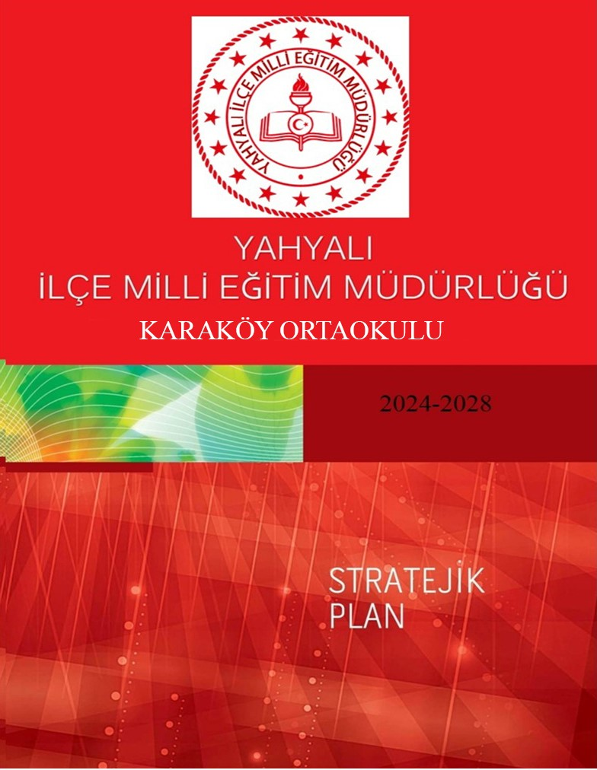

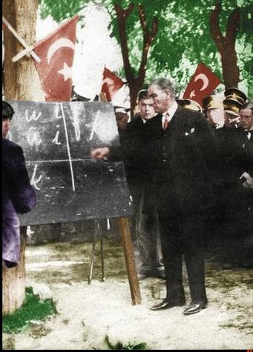

# *‘’Milli Eğitimin gayesi yalnız hükümete memur yetiştirmek değil, daha çok memlekete ahlaklı, karakterli, cumhuriyetçi, inkılâpçı, olumlu, atılgan, başladığı işleri başarabilecek kabiliyette, dürüst, düşünceli, iradeli, hayatta rastlayacağı engelleri aşmaya kudretli, karakter sahibi genç yetiştirmektir. Bunun için de öğretim programları ve sistemleri ona göre düzenlenmelidir.’’ 1923*

***Mustafa Kemal ATATÜRK***

**Kaymakam Sunuşu**

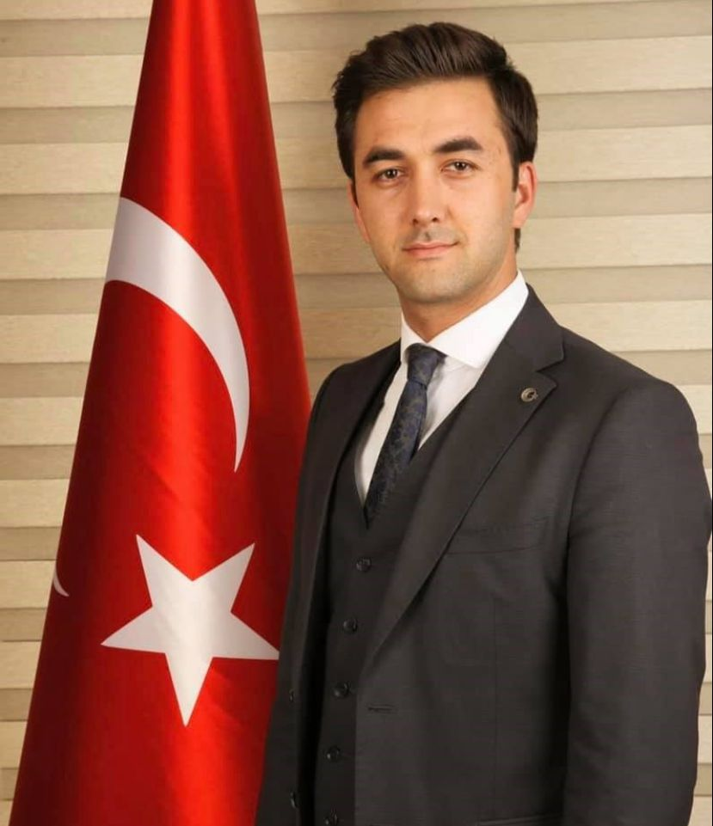

Bir milletin yükselişi ancak eğitimle mümkündür. Eğitimin gelişen ve değişen normlar üzerine inşası geleceğe yön verme idealine sahip toplumların dikkat etmeleri gereken en önemli hususlardandır. Eğitim kurumları, değişen koşullara çağın gerisinde kalmamalıdır. Gelişen dünyada değişimlere ayak uydurabilmek ancak hedef ve stratejilerin belirlenmesine ve bunun etkin bir şekilde uygulanmasına bağlıdır.

“Türkiye Yüzyılı” vizyonu kapsamında da Yahyalı İlçemizde okul öncesinden hayat boyu öğrenmeye kadar Yahyalı İlçe Milli Eğitim Müdürlüğünün; gelişim ve değişimi benimsemiş, dinamik ve katılımcı temeller üzerine dayanan yapısı; 5 yıllık yol haritasını 2024-2028 yılları arasında oluşturduğu Stratejik planında yer alan performans ölçütleri ve stratejileri ile çizmiştir. Milli Eğitim Bakanlığının çağın gereklerine uygun olarak güncellenen stratejilerinin, Yahyalı İlçe Milli Eğitim Müdürlüğü Stratejik planına uyarlanması, değişim ve gelişimin kurumsal açıdan gerekliliğidir.

Teknolojik ve sosyal alanda gelişmişliğin ulaştığı hız, eğitim, kültür ve sosyal alandaki değişim; geleceğimiz açısından stratejik planlamayı zorunlu kılmaktadır. Güçlü bir yaşam standardı ve eğitim düzeyi; artık bizleri mevcut durumunuzu değerlendirerek stratejik amaçlar koymaya, hedefler belirlemeye ve planlayarak hareket etmeye yöneltmiştir.

Değişim ve gelişime açık ve eğitim sürecine katkıda bulunması çaba içindeki birimlerimizle, bu uzun süreci kapsayan stratejik planlamada belirlediğimiz hedeflere ulaşacağımıza olan inancımla; İlçe Milli Eğitim Müdürlüğümüzce hazırlanan 2024-2028 Yılı Stratejik Planı’nın hayırlı olmasını diler, emeği geçenleri kutlarım.

***MEHMET KAYA***

***YAHYALI KAYMAKAMI***

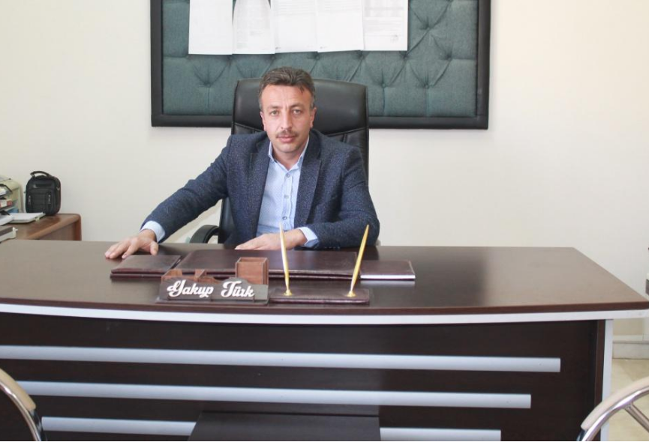

# ***SUNUŞ***

Değişim yeryüzünde değişmeyen bir gerçektir. Ancak 20.yüzyılın başlarından itibaren değişimin hızı giderek artmıştır.20.yy’ın son çeyreğinde ise teknolojik gelişmelerle beraber bilişim alanında da yaşanan çok hızlı gelişmeler ve değişmeler günlük hayatımızı çepeçevre kuşatmıştır. Bu hızlı bilimsel ve teknolojik gelişmeler kurumların işleyişlerini ve dinamiklerini etkilemiştir.

Bu durum karşısında kurumlar çalışanların performansını, iş doyumlarını ve verimliliklerini gözden geçirmek durumunda kalmışlardır. Bu noktadan hareketle de işleyişin, gelişimin ve kalkınmanın bir plan dahilinde gerçekleşmesi bir ihtiyaç bir zorunluluk halini almıştır. Hatta 1960 yılında sonra bizde ilk planlı kalkınma dönemi başlamıştır. DPT tarafından beş yıllık kalkınma planları hazırlanmış ve uygulamaya konmuştur. Yaşadığımız süreçte ise kurumların işleyiş ve gelişimleri içinde planlı dönem başlamıştır.

Stratejik planın ortaya çıkışı da bu felsefeden hareketle olmuştur. Her kurum kendi ‘’vizyonunu’’ ve’’misyonu’’ belirlemek durumunda kalmıştır. Ayrıca nitelikli ve kaliteli işgücü yetiştirmek, çağın gelişmelerini yakalamak kurumlar ve organizasyonlar için olmazsa olmaz hedefler haline gelmiştir. Bu bağlamda ekip çalışması ve takım ruhu önem kazanmıştır.

Okulumuzun da gelecek hedeflerine ulaşması tüm paydaşlarımızın desteği ve katkısı ile mümkün olacaktır. Stratejik planın hazırlanmasında emeği geçen stratejik plan ekibine teşekkür ediyorum.

***Yakup TÜRK***

***Okul Müdü******rü***

**İÇİNDEKİLER**

Kaymakam Sunuşu 3

Okul Müdürü Sunuş 3

Tablolar Ve Şekiller 5

Kısaltmalar………………………………………………………………………………………………6

Tanımlar 7

I:BÖLÜM

Giriş Ve Hazırlık Süreci 9

Stratejik Planı Hazırlık Süreci 10

Stratejik Planlama Kordinasyon Ekibi 11

Meb Stratejik Planlama Takvimi 13

Okul Stratejik Planlama Takvimi 14

II:BÖLÜM

Durum Analizi 15

Faaliyet Alanları ile Ürün ve Hizmetler 15

Mevzuat Analizi 17

Paydaş Analizi 17

Kurum İçi Ve Kurum Dışı Analizi 18

PEST-EE 22

GZFT 23

Sorun Gelişim Alanları 25

III:BÖLÜM

Geleceğe Bakış 28

Misyonumuz 29

Vizyonumuz ve Temel Değerler 30

Amaç, Hedeflere İlişkin Mimari 32

Amaç, Hedef, Gösterge Stratejiler: 33

IV:BÖLÜM Maliyetlendirme 54

İzleme Ve Değerlendirme Modeli 57

Onay Bölümü 60

**Tablolar Ve Şekiller**

**Tablo 1:** Stratejik Planlama Ekibi……………………………………………………....10

**Tablo 2:** Okulumuzda Çalışan Personel Sayısı…………………………………………14

**Tablo 3:** Okul Çalışanları Mevcut Verileri……………………………………………..17

**Tablo 4:** Öğrenci Sayıları ……………………………………………………………...17

**Tablo 5:** Öğretmen Bilgileri……………………………………………………………18

**Tablo 6:** İnsan Kaynakları……………………………………………………………...18

**Şekil 1:** Plan Oluşum Şeması…………………………………………………………..11

**Şekil 2:**KaraköyOrtaokulu Müdürlüğü Teşkilat Yapısı……………………..…………17

# **Kısaltmalar**

AB : Avrupa Birliği

ABİDE : Akademik Becerilerin İzlenmesi ve Değerlendirilmesi

BT : Bilişim Teknolojileri

CİMER : Cumhurbaşkanlığı İletişim Merkezi

CK : Cumhurbaşkanlığı Kararnamesi

DYS : Doküman Yönetim Sistemi

EBA : Eğitim Bilişim Ağı

FATİH : Fırsatları Artırma ve Teknolojiyi İyileştirme Harekâtı

IPA : InstrumentforPre-Accession Assistance (Katılım Öncesi Mali Yardım Aracı)

MEB : Millî Eğitim Bakanlığı

MEBBİS : Millî Eğitim Bakanlığı Bilişim Sistemleri

MEBİM : Millî Eğitim Bakanlığı İletişim Merkezi

MEİS : Millî Eğitim İstatistik Modülü

OECD : OrganisationforEconomicCo-operationand Development (İktisadi İşbirliği ve Kalkınma Teşkilatı)

OSB : Organize Sanayi Bölgesi

PESTLE : Politik, Ekonomik, Sosyolojik, Teknolojik, Yasal ve Ekolojik Analiz

PDR : Psikolojik Danışmanlık ve Rehberlik

PISA : Programmefor International StudentAssesment (Uluslararası Öğrenci Değerlendirme Programı)

RAM : Rehberlik Araştırma Merkezi

STK : Sivil Toplum Kuruluşu

TIMMS : Trends in International MathematicsandScienceStudy (Matematik ve Fen Bilimleri Uluslararası Araştırması)

TİKA : Türk İşbirliği ve Koordinasyon Ajansı Başkanlığı

TÜBİTAK : Türkiye Bilimsel ve Teknolojik Araştırma Kurulu

TYÇ : Türkiye Yeterlilikler Çerçevesi

YDS : Yabancı Dil Sınavı

# **Tanımlar**

**Bütünleştirici Eğitim (Kaynaştırma Eğitimi):** Özel eğitime ihtiyacı olan bireylerin eğitimlerini, destek eğitim hizmetleri de sağlanarak akranlarıyla birlikte resmî veya özel örgün ve yaygın eğitim kurumlarında sürdürmeleri esasına dayanan özel eğitim uygulamalarıdır.

**Coğrafi Bilgi Sistemi (CBS) :** [Dünya](http://www.wikizeroo.net/index.php?q=aHR0cHM6Ly90ci53aWtpcGVkaWEub3JnL3dpa2kvRCVDMyVCQ255YQ) üzerindeki karmaşık sosyal, ekonomik, çevresel vb. sorunların çözümüne yönelik mekâna/konuma dayalı karar verme süreçlerinde kullanıcılara yardımcı olmak üzere, büyük hacimli[coğrafi](http://www.wikizeroo.net/index.php?q=aHR0cHM6Ly90ci53aWtpcGVkaWEub3JnL3dpa2kvQ28lQzQlOUZyYWZp) verilerin; toplanması, depolanması, işlenmesi, yönetimi, mekânsal analizi, sorgulaması ve sunulması fonksiyonlarını yerine getiren donanım, yazılım, personel, coğrafi veri ve yöntem bütünüdür.

**Destekleme ve Yetiştirme Kursları:** Resmî ve özel örgün eğitim kurumlarına devam eden öğrenciler ile yaygın eğitim kurumlarına devam etmekte olan kursiyerleri, örgün eğitim müfredatındaki derslerle sınırlı olarak, destekleme ve yetiştirme amacıyla açılan kurslardır.

**Eğitsel Değerlendirme:** Bireyin tüm gelişim alanlarındaki özellikleri ve akademik disiplin alanlarındaki yeterlilikleri ile eğitim ihtiyaçlarını eğitsel amaçla belirleme sürecidir.

**İşletmelerde Meslekî Eğitim:** Meslekî ve teknik eğitim okul ve kurumları öğrencilerinin beceri eğitimlerini işletmelerde, teorik eğitimlerini ise meslekî ve teknik eğitim okul ve kurumlarında veya işletme ve kurumlarca tesis edilen eğitim birimlerinde yaptıkları eğitim uygulamalarını ifade eder.

**Okul-Aile Birlikleri:** Eğitim kampüslerinde yer alan okullar dâhil Bakanlığa bağlı okul ve eğitim kurumlarında kurulan birliklerdir.

**Ortalama Eğitim Süresi:** Birleşmiş Milletler Kalkınma Programının yayınladığı İnsani Gelişme Raporu'nda verilen ve 25 yaş ve üstü kişilerin almış olduğu eğitim sürelerinin ortalaması şeklinde ifade edilen eğitim göstergesini ifade etmektedir.

**Öğrenme Analitiği Platformu:** Eğitsel Veri Ambarı üzerinde çalışacak, öğrencilerin akademik verileriyle birlikte ilgi, yetenek ve mizacına yönelik verilerinin de birlikte değerlendirildiği platformdur.

**Örgün Eğitim Dışına Çıkma:** Ölüm ve yurt dışına çıkma haricindeki nedenlerin herhangi birisine bağlı olarak örgün eğitim kurumlarından ilişik kesilmesi durumunu ifade etmektedir.

**Örgün Eğitim:** Belirli yaş grubundaki ve aynı seviyedeki bireylere, amaca göre hazırlanmış programlarla, okul çatısı altında düzenli olarak yapılan eğitimdir. Örgün eğitim; okul öncesi, ilkokul, ortaokul, ortaöğretim ve yükseköğretim kurumlarını kapsar.

**Özel Politika veya Uygulama Gerektiren Gruplar (Dezavantajlı Gruplar):** Diğer gruplara göre eğitiminde ve istihdamında daha fazla güçlük çekilen kadınlar, gençler, uzun süreli işsizler, engelliler gibi bireylerin oluşturduğu grupları ifade eder.

**Özel Yetenekli Çocuklar:** Yaşıtlarına göre daha hızlı öğrenen, yaratıcılık, sanat, liderliğe ilişkin kapasitede önde olan, özel akademik yeteneğe sahip, soyut fikirleri anlayabilen, ilgi alanlarında bağımsız hareket etmeyi seven ve yüksek düzeyde performans gösteren bireydir.

**Tanılama:** Özel eğitime ihtiyacı olan bireylerin tüm gelişim alanlarındaki özellikleri ile yeterli ve yetersiz yönlerinin, bireysel özelliklerinin ve ilgilerinin belirlenmesi amacıyla tıbbî, psiko-sosyal ve eğitim alanlarında yapılan değerlendirme sürecidir.

**Ulusal Dijital İçerik Arşivi:** Öğrenme süreçlerini destekleyen beceri destekli dönüşüm ile ülkemizin her yerinde yaşayan öğrenci ve öğretmenlerimizin eşit öğrenme ve öğretme fırsatlarını yakalamaları ve öğrenmenin sınıf duvarlarını aşması sağlamaya yönelik eğitsel dijital içerik ambarıdır.

**Uzaktan Eğitim:** Her türlü iletişim teknolojileri kullanılarak zaman ve mekân bağımsız olarak insanların eğitim almalarının sağlanmasıdır.

**Yaygın Eğitim:** Örgün eğitim sistemine hiç girmemiş ya da örgün eğitim sisteminin herhangi bir kademesinde bulunan veya bu kademeden ayrılmış ya da bitirmiş bireylere; ilgi, istek ve yetenekleri doğrultusunda ekonomik, toplumsal ve kültürel gelişmelerini sağlayıcı nitelikte çeşitli süre ve düzeylerde hayat boyu yapılan eğitim, öğretim, üretim, rehberlik ve uygulama etkinliklerinin bütününü ifade eder.

**Zorunlu Eğitim:** Dört yıl süreli ve zorunlu ilkokullar ile dört yıl süreli, zorunlu ve farklı programlar arasında tercihe imkân veren ortaokullar ve imam-hatip ortaokullarından oluşan ilköğretim ile ilköğretime dayalı, dört yıllık zorunlu, örgün veya yaygın öğrenim veren genel, mesleki ve teknik ortaöğretim kademelerinden oluşan eğitim sürecini ifade eder.

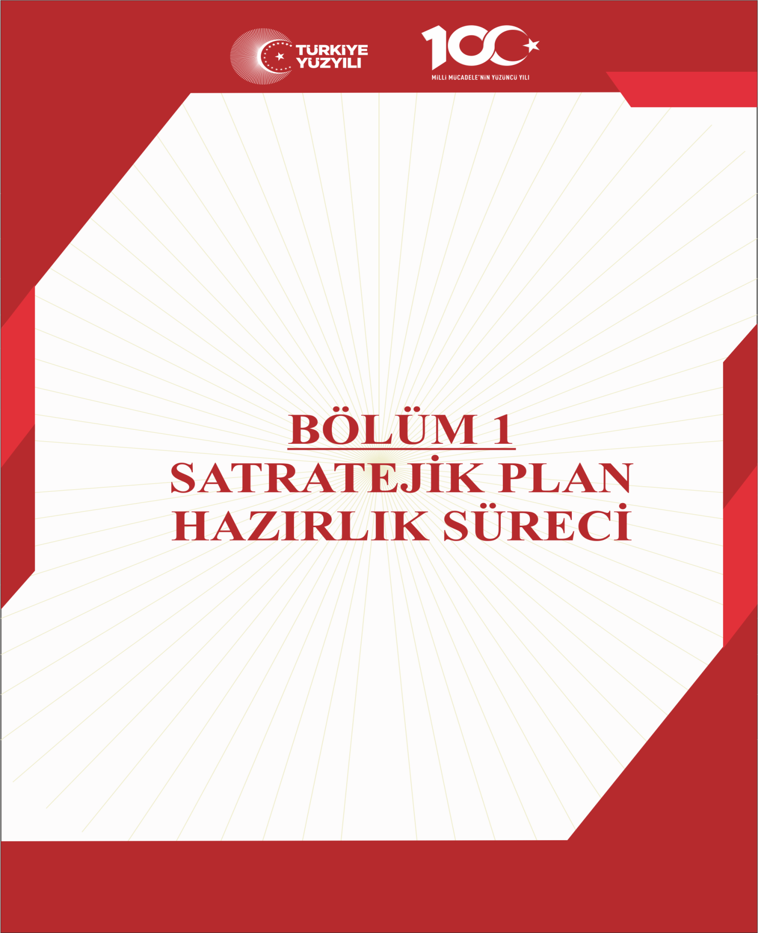

**Giriş Ve Hazırlık Süreci**

İnsan doğası gereği mükemmele ulaşmayı ister, mükemmele ulaşma fikrinden verimlilik fikri doğmuştur. Verimlilik ‘işleri doğru yapmaktır’ globalleşen dünyada ihtiyaçlar sınırsızdır kaynaklar ise sınırlıdır. Bunun için kaynakların verimli bir şekilde kullanılması, büyük önem taşır. Bir kurumun verimliliği kadar etkinliği de önemlidir. Etkinlik ‘doğru işler yapmaktır.’ Bu da rasyonel planlamayla olur.

Okulumuzun stratejik planı hazırlanırken paydaşlarımızın tümünün fikirlerini almaya azami ölçüde dikkat ettik gelişmeye açık yönlerimizi tehditlerimizi fırsatlarımızı ve güçlü yönlerimizi tespit ettik. Okulumuza yeni ufuklar açabilecek bir stratejik plan hazırlamaya çalıştık. KaraköyOrtaokulu olarak bütün paydaşlarımızın katılımıyla hazırladığımız bu planla önümüzdeki 5 yılda takip edeceğimiz stratejiyi ortaya koymuş, bu strateji doğrultusunda gerçekleştireceğimiz eylem planını hazırlamış bulunmaktayız. Artık bütün paydaşlarımızla birlikte ne yaptığımızın daha fazla bilincindeyiz.

Stratejik plan sayesinde zaten yapmakta olduğumuz çalışmaları artık belli bir plan ve program dâhilinde, neyi niçin yaptığımızı, sonuçtan neler beklediğimizi, beklediğimizi elde edip edemediğimizi nasıl ölçüp değerlendireceğimizi bilerek yapacağız. Ayrıca bu stratejik plan görev ve sorumluluklarımızı yerine getirmede maddi ve insan kaynaklarımızın daha etkili kullanılmasına olanak tanımaktadır.

Geleceğe yönelik misyon, vizyon, amaç-hedefler ve performans göstergeleri doğrultusunda daha güçlü işbirlikleri oluşturmayı ve paydaşlarımızdan daha çok destek sağlamayı hedefleyen plan okulumuzu daha ileriye götürmek için verdiğimiz ve vereceğimiz çabaların yol haritası olacaktır.

Stratejik Plan Hazırlama Ekibi

**Stratejik Plan Hazırlık Süreci**

**Yasal Çerçeve**

5018 Sayılı Kamu Mali Yönetimi ve Kontrol Kanunu’nun 9. maddesi, MEB Strateji Geliştirme Başkanlığının 2013/26 Sayılı Genelgeleri, Milli Eğitim Bakanlığı 2019-2023Stratejik Planı, Hatay İl Milli Eğitim Müdürlüğü ve İlçe Milli Eğitim Müdürlüğümüzün 2019-2023Stratejik Planı gibi yasal düzenlemelerle Okulumuzun stratejik planının hazırlanması zorunlu hale gelmiştir.

**KaraköyOrtaokuluMüdürlüğü 2024-2028Stratejik Planlama süreci:**

KaraköyOrtaokulu Müdürlüğü 2024-2028Dönemi stratejik planlama çalışmaları Milli Eğitim bakanlığının 2013/26 sayılı genelgeleri başlamıştır. İlk olarak Stratejik Planlama Üst Kurulu oluşturulmuştur. Daha sonra Okul Müdürü Yakup TÜRK’ün yönetiminde okul Stratejik Planlama Ekibi kurulmuştur.

Daha sonra durum analizine veri oluşturması amacıyla öncelikle paydaş analizi yapıldı. Paydaş analizinden sonra kurum paydaşlarına memnuniyet anketleri düzenlendi. Stratejik Planlama çalışmalarını veri oluşturması amacıyla okuldaki diğer müdür yardımcılarından okul faaliyetleri ile ilgili istatistiki bilgiler istendi.

Paydaş anketleri sonrası Stratejik Planlama Çalıştayı’na hazırlık amacıyla çalıştaya katılacak kişilere Yakup TÜRKtarafından eğitim verildi. Yapılan eğitim sonrası başlayan çalıştaydaKaraköyOrtaokuluMüdürlüğü’nün 2024-2028Stratejik Planı hazırlanmıştır. Yapılan çalıştaylardaokulumuzun tüm paydaşlarının görüş düşünceleri ve beklentileri dikkate alınmaya çalışılmıştır.

Daha sonra aralık ayı sonunda ikinci bir çalışma yapılarak Stratejik Plana son hali verilmiştir.

1. **Stratejik Planlama Koordinasyon Ekibi**

|  |  |  |  |  |  |  |  |
| --- | --- | --- | --- | --- | --- | --- | --- |
|  | **Adı Soyadı** | **Görevi** | **Unvanı** | |  |  |  |
|  |  |  |  |  | | |  |
|  |  |  |  | | | |  |
|  | **Yakup TÜRK** | Başkan | Okul Müdürü | | | |  |
|  | **Hasan PAKSOY** | Koordinatör | Öğretmen | | | |  |
|  |  |  |  | |  |  |  |
|  | **Emine ÇAĞLIOĞLU** | Üye | Öğretmen | | |  |  |
|  |  |  |  | |  |  |  |
|  | **Ahmet KÖKSAL** | Üye | Öğretmen | |  |  |  |
|  |  |  |  | |  |  |  |
|  |  |  |  |  |  |  |  |

**Tablo 1. Stratejik Planlama Ekibi**

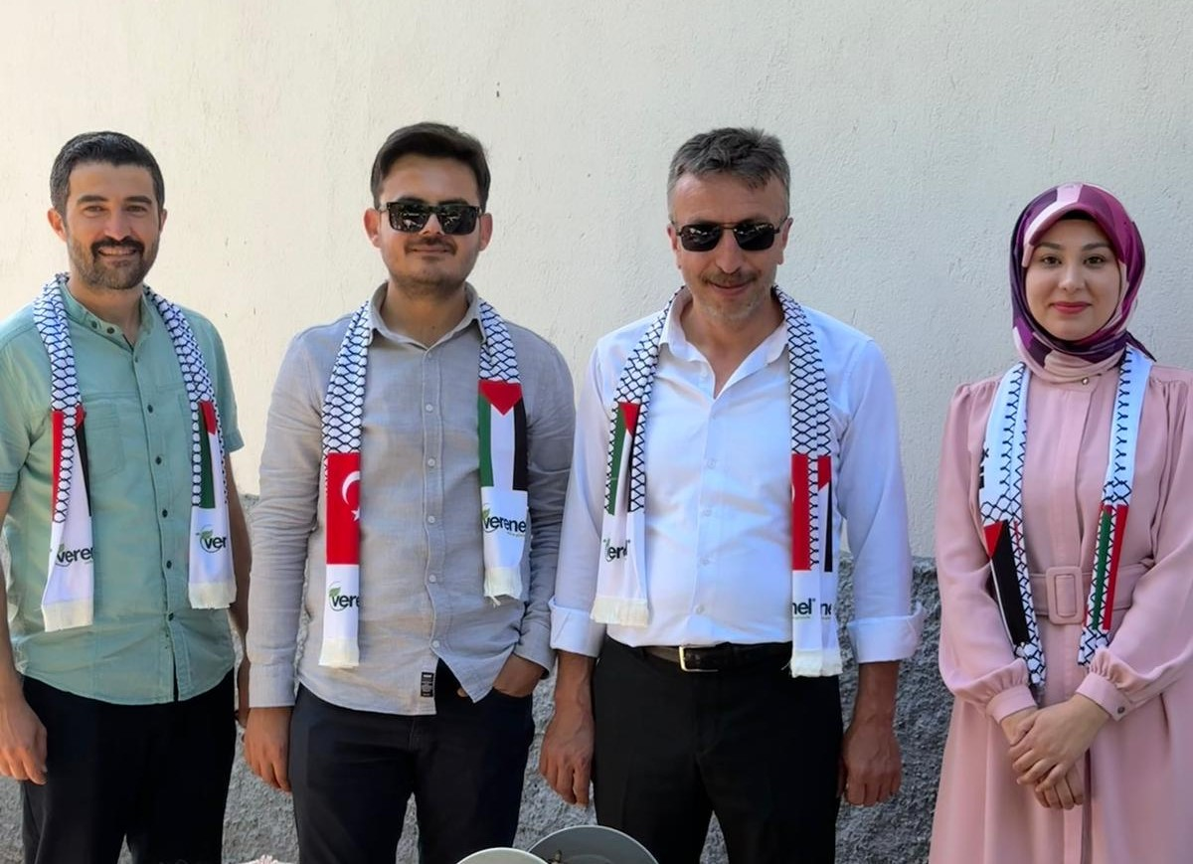

1. **Stratejik Plan Modeli**

Okulumuzun stratejik planın hazırlanmasında tüm tarafların görüş ve önerileri ile eğitim önceliklerinin plana yansıtılabilmesi için geniş katılım sağlayacak bir model benimsenmiştir.

Stratejik planımızın temel yapısı Bakanlığımız Stratejik Planlama Üst Kurulu tarafından kabul edilen Bakanlık Vizyonu temelinde eğitimin üç temel bölümü (erişim, kalite, kapasite) ile paydaşların görüş ve önerilerini baz alır nitelikte oluşturulmuştur.

|  |  |  |  |  |  |  |  |  |  |  |  |  |
| --- | --- | --- | --- | --- | --- | --- | --- | --- | --- | --- | --- | --- |
|  | 1. **MEB Stratejik Planlama Takvimi** | | | | | | | | | **EK-1** | | |
|  | | |  |  | | | | | | |  | |
| **Bakanlık Stratejik Planlama Adımları** | | |  | **2018** | | | | | | | **2019** | |
| Eylül | | Ekim | | Kasım | | Aralık | | Ocak | |
| **1** | | **MEB Stratejik Plan Hazırlık Programı ve Genelgenin Hazırlanması ve Yayınlanması; Bilgilendirmeler; İnternet sitesinin Düzenlenmesi** |  |  |  |  |  |  |  |  |  |  |
| **2** | | **Durum Analizi** |  |  |  |  |  |  |  |  |  |  |
| **3** | | **Geleceğe Yönelim** |  |  |  |  |  |  |  |  |  |  |
| **4** | | **Taslağın Cumhurbaşkanlığına Gönderilmesi** |  |  |  |  |  |  |  |  |  |  |
| **5** | | **İl Millî Eğitim Müdürlüklerine Stratejik Planlama Sürecinde Danışmanlık ve Rehberlik Hizmetleri Yürütülmesi** |  |  |  |  |  |  |  |  |  |  |
| **6** | | **Taslakta Düzeltmelerin Yapılması, Onay ve Yayım** |  |  |  |  |  |  |  |  |  |  |

## 

|  |  |  |  |  |  |  |  |  |  |  |  |  |  |  |  |  |  |
| --- | --- | --- | --- | --- | --- | --- | --- | --- | --- | --- | --- | --- | --- | --- | --- | --- | --- |
|  |  | | **Okul Stratejik Planlama Takvimi** | | | | | | | | | | | **EK-2** | | | |
|  | | | |  |  | | | | | |  | | | | | | |
| **Okul Stratejik Planlama Adımları** | | | |  | **2018** | | | | | | **2019** | | | | | | |
| Eylül | | | Ekim | | Kasım | | | Aralık | | | Ocak | | |
| **1** | | **Kurulan Ekip ve Üst Kurulun Bilgilerinin ve Çalışma Planının Başkanlığa Bildirilmesi** | |  | |  |  |  |  |  | |  |  | |  |  |
| **2** | | **Ekip ve Kurul Üyelerinin Stratejik Planlama Konusunda Hizmet içi Eğitimden Geçirilmesi** | |  | |  |  |  |  |  | |  |  | |  |  |
| **3** | | **Durum Analizi** | |  | |  |  |  |  |  | |  |  | |  |  |
| **4** | | **Geleceğe Yönelim** | |  | |  |  |  |  |  | |  |  | |  |  |
| **5** | | **İlçe MEM, Okul ve Kurumlara Stratejik Planlama Sürecinde Danışmanlık ve Rehberlik Yapılması** | |  | |  |  |  |  |  | |  |  | |  |  |
| **6** | | **İlçe, Okul ve Kurum Stratejik Planlarının İncelenerek, Hedefler Bağlamında İl MEM Planında Revize Yapılması** | |  | |  |  |  |  |  | |  |  | |  |  |
| **7** | | **Strateji Geliştirme Başkanlığının Değerlendirmesi** | |  | |  |  |  |  |  | |  |  | |  |  |
| **8** | | **Düzeltme, Onay ve Yayım** | |  | |  |  |  |  |  | |  |  | |  |  |

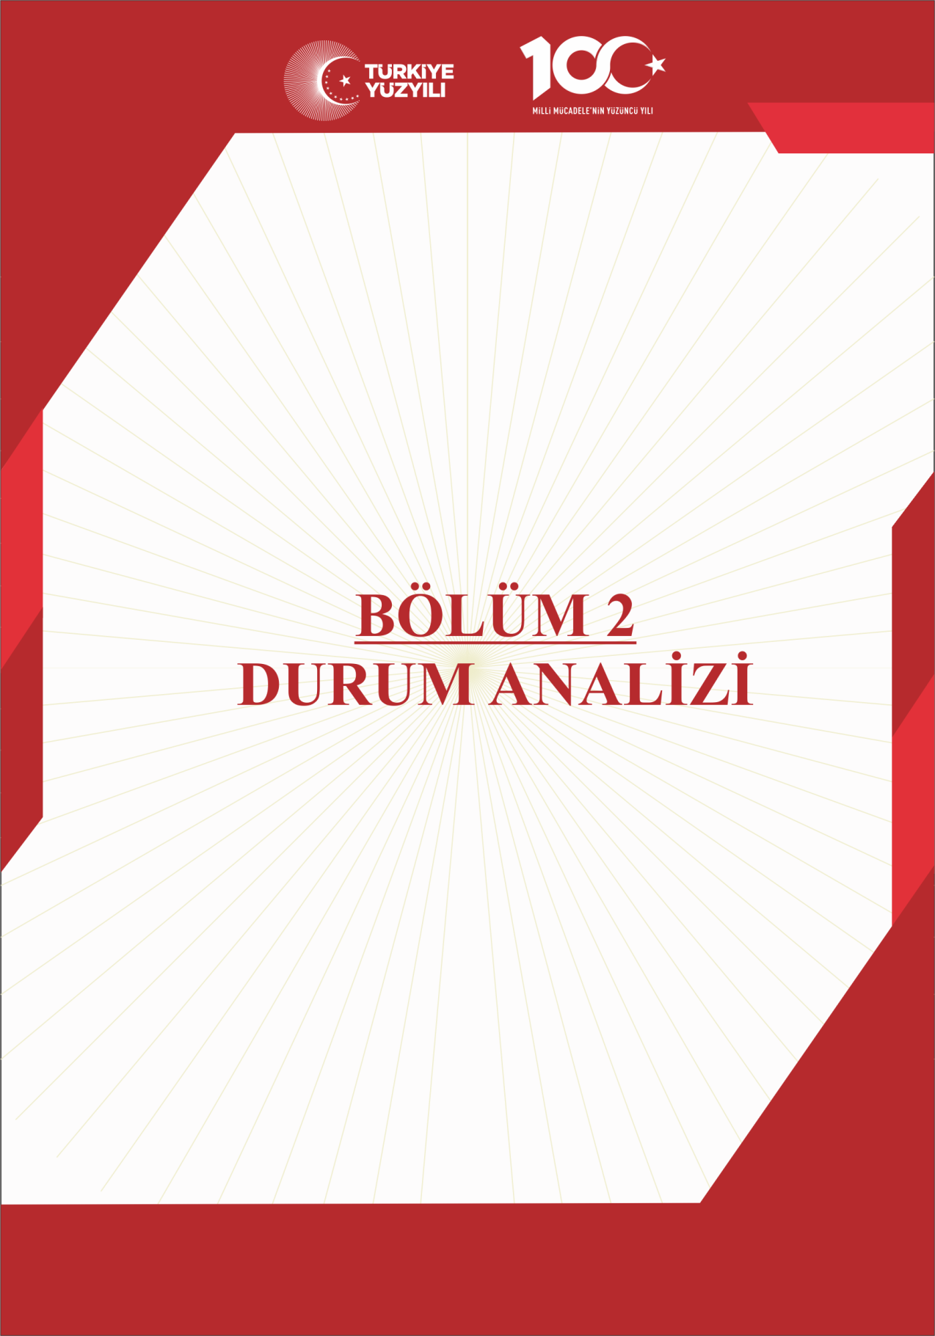

**DURUM ANALİZİ**

1. **Tarihi Gelişim**

Okulumuz adını köyün isminden almıştır.1950 yılında yapılan okulumuzun ilk eğitim öğretim binası ilerleyen yıllarda ek binalar yapılarak devam etmiştir. 2004 yılında yeni binanın 1. Katı, 2010 yılında ise 2. Kat yapılarak yeni binada hizmet vermeye başlamıştır.

**Tablo 2: Okulumuzda Çalışan Personel Sayısı**

|  |  |  |  |
| --- | --- | --- | --- |
| **2023** | **SAYISI** | **YAŞ**  **ORTALAMASI** | **KIDEM**  **ORTALAMASI** |
| **OKUL MÜDÜRÜ** | 1 | 44 | 24 |
| **MÜDÜR YARIMCISI** |  |  |  |
| **ÖĞRETMEN** | 7 | 32 | 8 |
| **TOPLAM** | 8 | 34 | 11 |

1. **Faaliyet Alanları İle Ürün Ve Hizmetler**

Okulumuz; Kayseri ili Yahyalı ilçesi Karaköy Mah. no:27adresindeikamet edip 1. Sınıftan 8. Sınıfa kadar olan okul çağındaki çocuklarımızın cinsiyet gözetilmeksizin, T.C Anayasasının eğitimle ilgili hükümleri,1739 sayılı Milli Eğitim Temel Kanunu, 222 sayılı İlköğretim ve Eğitim Kanunu, İlköğretim Kurumları yönetmeliği doğrultusunda eğitim-öğretim görmelerine yardımcı olmak, onları ortaöğretim kurumları ve Mesleki Eğitim kurumlarına hazırlamaktır.

**a) Eğitimi geliştirmeye yönelik görevler:**

1. Eğitim öğretim programlarının uygulanmasını sağlamak, uygulama rehberleri hazırlamak,
2. Ders kitapları, öğretim materyalleri ve eğitim araç-gereçlerine ilişkin işlemleri yürütmek, etkin kullanımlarını sağlamak,
3. Eğitimde fırsat eşitliğini sağlamak,
4. Eğitime erişimi teşvik edecek ve artıracak çalışmalar yapmak,
5. Eğitim hizmetlerinin yürütülmesinde verimliliği sağlamak,
6. Eğitim kurumları ve öğrencilere yönelik araştırma geliştirme ve saha çalışmaları yapmak,
7. Eğitim moral ortamını, okul ve kurum kültürünü ve öğrenme süreçlerini geliştirmek,
8. Eğitime ilişkin projeler geliştirmek, uygulamak ve sonuçlarından yararlanmak,
9. Eğitim hizmetlerinin geliştirilmesi amacıyla Bakanlığa tekliflerde bulunmak,
10. Etkili ve öğrenci merkezli eğitimi geliştirmek ve iyi uygulamaları teşvik etmek.

**b) Eğitim kurumlarına yönelik görevler:**

1. Eğitim ortamlarının fiziki imkânlarını geliştirmek,
2. Resmi eğitim kurumlarının açılması, kapatılması ve dönüştürülmesi işlemlerini yürütmek,
3. Öğrencilere barınma hizmeti sunulan eğitim kurumlarında bu hizmeti yürütmek,
4. Eğitim kurumları arasında işbirliğini sağlamak,
5. Eğitim kurumlarının idari kapasite ve yönetim kalitesinin geliştirilmesini sağlamak,
6. Eğitim kurumlarının hizmet, verimlilik ve donatım standartlarını uygulamak, yerel ihtiyaçlara göre belirlenen çerçevede standartlar geliştirmek ve uygulamak,
7. Eğitim kurumlarındaki iyi uygulama örneklerini teşvik etmek, yaygınlaşmasını sağlamak,
8. Eğitim kurumları arasındaki kalite ve sayısal farklılıkları giderecek tedbirler almak,
9. Kutlama veya anma gün ve haftalarının programlarını hazırlamak, uygulatmak

10) Öğrenci velileri ve diğer tarafların eğitime desteklerini sağlayıcı faaliyetler yapmak.

**c) Öğrencilere yönelik görevler:**

1. Rehberlik ve yöneltme/yönlendirme çalışmalarını planlamak, yürütülmesini sağlamak,
2. Öğrencilerin eğitim kurumlarına aidiyet duygusunu geliştirmeye yönelik çalışmalar yapmak, yaptırmak ve sonuçlarını raporlaştırmak,
3. Öğrencilerin kayıt-kabul, nakil, kontenjan, ödül, disiplin ve başarı değerlendirme iş ve işlemlerinin yürütülmesini sağlamak,
4. Öğrencilerin yatılılık ve burslulukla ilgili işlemlerini yürütmek,
5. Öğrencilerin ulusal ve uluslararası sosyal, kültürel, sportif ve izcilik etkinliklerine ilişkin iş ve işlemlerini yürütmek,
6. Öğrencilerin okul başarısını artıracak çalışmalar yapmak, yaptırmak,
7. Öğrencilerin eğitim sistemi dışında bırakılmamasını sağlayacak tedbirleri almak,
8. Yurtdışında eğitim alan öğrencilerle ilgili iş ve işlemleri yürütmek,
9. Öğrencilerin okul dışı etkinliklerine ilişkin çalışmalar yapmak, yaptırmak,
10. Sporcu öğrencilere yönelik hizmetleri planlamak, yürütülmesini sağlamak.

**ç) İzleme ve değerlendirmeye yönelik görevler:**

1. Eğitim kurumu yöneticilerinin performanslarını izlemek ve değerlendirmek,
2. Eğitim öğretim programlarının uygulanmasını izlemek ve değerlendirmek,
3. Öğretim materyallerinin kullanımını izlemek ve değerlendirmek,
4. Öğretmen yeterliliklerini izlemek ve değerlendirmek.

**Bunların yanında Milli Eğitim Bakanlığı İl ve İlçe Milli Eğitim Müdürlükleri Yönetmeliğinde belirtilen faaliyetleri kapsamaktadır.**

1. **Mevzuat Analizi**

KaraköyOrtaokulu Müdürlüğü 2024-2028Stratejik Planın hazırlanmasında aşağıdaki kanun ve yönetmelikler dikkate alınmıştır.

* 1739 Sayılı Milli Eğitim Temel Kanunu
* 222 Sayılı İlköğretim Ve Eğitim Temel Kanunu
* 657 Sayılı Devlet Memurları Kanunu
* Özel Öğretim Kurumları Yönetmeliği
* İl Ve İlçe Milli Eğitim Müdürlükleri Yönetmeliği
* Okul Öncesi Eğitim ve İlköğretim Kurumları Yönetmeliği
* Ortaöğretim Kurumları Yönetmeliği
* İlköğretim Ve Ortaöğretim Kurumları Sosyal Etkinlikler Yönetmeliği
* Milli Eğitim Bakanlığı İle Diğer Bakanlıklara Bağlı Okullardaki Görevlileri Öğrencilerin Kılık Kıyafetlerine İlişkin Yönetmelik
* Milli Eğitim Bakanlığı Ve Bakanlığa Bağlı Kuruluşlardan Gelen Genelgeler
* İlköğretim Kurumları Standartları Yönergesi
* MEB Talim Ve Terbiye Kurulu Başkanlığı Tarafından Onaylanmış Olan Öğretim Programlarının Uygulama Esasları İle İlgili Kurul Kararlar

1. **Paydaş Analizi**

Kurumumuz hitap ettiği kitle, faaliyet alanları ve teşkilat yapısı açısından da ilçenin orta düzey konumundadır. Bu nedenle kurumsal anlamda ilçedeki tüm yapılar kurumumuz açısından paydaş niteliğindedir. Ancak bu paydaşlardan kurumsal olarak en stratejik ve önemli olanları paydaş analizi içinde vermeyi uygun gördük.

1. **Kurum İçi Ve Dışı Analiz**
2. **Kurum içi analiz;**

***KaraköyOrtaokulu Müdürlüğü’nün Teşkilat Yapısı***

**Şekil 2: KaraköyOrtaokulu Müdürlüğü Teşkilat Yapısı**

**Yakup TÜRK**

**Karaköy Ortaokulu Müdürü**

**Tablo 3: Okul Çalışanları Mevcut Verileri**

|  |  |  |
| --- | --- | --- |
|  | | KARAKÖYORTAOKULU  ÇALIŞAN PERSONEL SAYISI |
| Yıllara Göre Dağılım | 2020 | 6 |
| 2021 | 6 |
| 2022 | 6 |
| 2023 | 7 |
| 2024 | 8 |
| 2025 |  |

**Tablo 4: Öğrenci Sayıları**

|  |  |  |  |  |  |  |
| --- | --- | --- | --- | --- | --- | --- |
| **KARAKÖY ORTAOKULU** |  | **5. SINIF** | **6. SINIF** | **7. SINIF** | **8. SINIF** | **TOPLAM** |
|  | **10** | **16** | **14** | **11** | **51** |

**İSTİK KURUMU**

**Öğretmen Bilgileri**

**Tablo 5: Öğretmen Bilgileri 2018**

|  |  |  |
| --- | --- | --- |
|  | **ÖĞRETMEN**  **SAYISI** | **ÖĞRETMEN**  **İHTİYACI** |
|  |
|
|
| **ORTAOKUL** | 7 | 0 |
| **TOPLAM** | 7 | 0 |

**OKULLULAŞMA ORANLARI**

**İnsan Kaynakları**

**Tablo 6: İnsan Kaynakları**

|  |  |  |  |
| --- | --- | --- | --- |
|  | **SAYISI** | **YAŞ ORTALAMASI** | **KIDEM ORTALAMASI** |
| **OKUL MÜDÜRÜ** | **1** | **44** |  |
| **MÜDÜR YARDIMCISI** | **0** |  |  |
| **ÖĞRETMEN** | **7** | **31** |  |
| **HİZMETLİ** | **2** | **55** |  |

**Teknolojik Kaynaklar**

|  |  |  |  |  |  |  |  |  |  |
| --- | --- | --- | --- | --- | --- | --- | --- | --- | --- |
| Okul/Kurumun Teknolojik Altyapısı | | | | | | | | | |
| **Araç-Gereçler** | | **2024** | | | **2025** | | **2026** | | **İhtiyaç** |
| Bilgisayar | | 3 | | | 4 | | 5 | | 1 |
| Yazıcı | | 2 | | | 2 | | 3 | | 1 |
| Tarayıcı | | 1 | | | 1 | | 1 | | 1 |
| Tepegöz | | 0 | | | 0 | | 0 | | 0 |
| Projeksiyon | | 0 | | | 0 | | 0 | | 0 |
| Televizyon | | 0 | | | 0 | | 0 | | 0 |
| İnternet bağlantısı | | 1 | | | 1 | | 1 | | 0 |
| Fen Laboratuvarı | | 1 | | | 1 | | 1 | | 0 |
| Bilgisayar Lab. | | 0 | | | 0 | | 0 | | 1 |
| Fax | | 0 | | | 0 | | 0 | | 1 |
| Video | | 0 | | | 0 | | 0 | | 0 |
| DVD Player | | 0 | | | 0 | | 0 | | 1 |
| Fotoğraf makinesi | | 0 | | | 0 | | 0 | | 0 |
| Kamera | | 0 | | | 0 | | 0 | | 0 |
| Okul/kurumun İnternet sitesi | | 1 | | | 1 | | 1 | | 0 |
| Personel/e-mail adresi oranı | | % 100 | | | % 100 | | % 100 | | % 0 |
| Diğer araç-gereçler | | - | | | - | | - | | - |
| Okul/Kurumun Fiziki Altyapısı | | | | | | | | | |
| **Fiziki Mekân** | | **Var** | **Yok** | | **Adedi** | | **İhtiyaç** | | |
| Öğretmenler Odası | | X |  | | 1 | | 0 | | |
| Ekipman Odası | |  | X | | 0 | | 1 | | |
| Kütüphane | | X |  | | 1 | | 0 | | |
| Rehberlik Servisi | |  | X | | 0 | | 1 | | |
| Resim Odası | |  | X | | 0 | | 1 | | |
| Müzik Odası | |  | X | | 0 | | 1 | | |
| Çok Amaçlı Salon | |  | X | | 0 | | 0 | | |
| Ev Ekonomisi Odası | |  | X | | 0 | | 0 | | |
| İş ve Teknik Atölyesi | |  | X | | 0 | | 1 | | |
| Bilgisayar laboratuvarı | |  | X | | 0 | | 1 | | |
| Yemekhane | |  | X | | 0 | | 0 | | |
| Spor Salonu | |  | X | | 0 | | 1 | | |
| Otopark | |  | X | | 0 | | 0 | | |
| Spor Alanları | | X |  | | 1 | | 0 | | |
| Kantin | |  | X | | 0 | | 1 | | |
| Fen Bilgisi Laboratuvarı | | X |  | | 1 | | 0 | | |
| Atölyeler | |  | X | | 0 | | 0 | | |
| Bölümlere Ait Depo | |  | X | | 0 | | 1 | | |
| Bölüm Laboratuvarları | |  | X | | 0 | | 0 | | |
| İdareci Odaları | | X |  | | 1 | | 0 | | |
| Arşiv | | X |  | | 1 | | 0 | | |

1. **Kurum Dışı Analiz**

Müdürlüğümüz Stratejik planı için aşağıdaki üst politika belgelerinin taraması yapılmıştır.

* 10. Kalkınma Planı
* Orta Vadeli Mali Plan
* Orta Vadeli Program
* 62. Hükümet Programı
* Bakanlık Mevzuatı
* MEB 2019-2023 Stratejik Planı
* Millî Eğitim Şura Kararları
* Avrupa Birliği müktesebatı ve ilerleme raporu
* Diğer Kamu Kurum ve Kuruluşlarının Stratejik Planları
* TÜBİTAK Vizyon 2023 Eğitim ve İnsan Kaynakları Raporu
* Türkiye Yeterlilikler Çerçevesi
* Millî Eğitim Kalite Çerçevesi
* Bilgi Toplumu Stratejisi ve Eylem Planı
* Hayat Boyu Öğrenme Strateji Belgesi
* Meslekî ve Teknik Eğitim Strateji Belgesi
* Ulusal Öğretmen Strateji Belgesi
* Ulusal ve Uluslararası Kuruluşların Eğitimle İlgili Raporları (ILO, OECD, UNICEF, EUROSTAT, WORLDBANK, UNESCO, CEDEFOP, NACCCE, IEA...

1. **PEST-EE (Politik, Ekonomik, Sosyo-Ekonomik, Ekolojik, Etik) Analizi**

Okulumuz ilçe merkezinde olmayıp köy merkezinde bulunmaktadır. Köyde olmasına sebebiyle öğrenciler açısından büyük bir imkan olması sebebiyle tercih edilen bir kurum durumundadır. Kurulduğu yıldan bu yana başarılı bi eğitim hayatı geçiren okulumuz, 2021 – 2022 yılında ortaokullar arasında LGS 1. Olmuştur..

Okul binamız 2 katlı olup dikdörtgen bir yapıya sahiptir. Binamızda 8 derslik vardır. Engelli öğrenci rampası mevcuttur okul bahçesi futbol, basketbol ve voleybol oynamaya müsait alanlar ve fiziki yapılara sahiptir. Okul bahçemizin 4 tarafı çam ağaçları ile çevrilidir.

1. **GZFT;**

GZFT Analizi sırasında Paydaşlarımızın görüşlerinin alınması amacıyla anketler düzenlenmiş. Okullarda yönetici, öğretmen ve öğrencilerle görüşmeler yapılmıştır. Yapılan çalışmalarda stratejik planda tüm paydaşların görüş ve düşüncelerinin yer almasıydı

|  |  |  |  |
| --- | --- | --- | --- |
| **SIRA** | **GÜÇLÜ YÖNLER** | **PUAN** | **TEMA** |
| 1 | İlçemizde teknolojinin aktif olarak kullanılıyor olması(DYS, ETS) | **20** | **Tema 1** |  | | | | |
| 2 | Hizmetiçi eğitim faaliyetlerinin verimli ve etkin olması |  |  |  | |
| 3 | İlçe MEM Personelin tecrübeli donanımlı ve dinamik olması | **27** | **Tema3** |  | |
| 4 | Evde eğitim hizmetlerinin yeterli seviyede olması | **43** | **Tema 1** |  | |
| 5 | Öğrencilere yönelik sportif sosyal ve kültürel faaliyetlerin, yarışmaların etkin olarak yapılması | **17** | **Tema 2** |  | |
| 6 | Sanayici iş adamlarının eğitime destek veriyor olması | **17** | **Tema 1** |  | | | |
| 7 | Basın yayın organları ile yeterli iletişim kurulmaması |  |  |  | | | |
| 8 | Hayat boyu öğrenme ve yaygın eğitim kurslarının yapılıyor olması | **14** | **Tema 2** |  | | | |
| 9 | Genç ve dinamik öğretmen kadrosunun eğitim ve öğretime aktif katılıyor olması. | **14** | **Tema3** |  | | | |
| 10 | Diğer kurumlarla işbirliğinin yapılması |  |  |  | | | |
| 11 | İlçe MEM’in başarıyı artırıcı proje çalışmaları ile kültürel faaliyetleri planlama da aktif roloynaması | **13** | **Tema 2** |  | | |
| 12 | İlçemizde kurumlar ile okullar arasındaki iletişimi ve işbirliğinin yüksek seviyede olması | **12** | **Tema3** |  | | |
| 13 | İlçe MEM ile Okullar arasında koordinasyonun olumlu düzeyde tutulması. | **10** | **Tema3** |  | | |
| **SIRA NO** | **ZAYIF YÖNLER** | **PUAN** | **TEMA** |  |
| 1 | Belediyelerle işbirliğinin zayıf olması | **15** | **Tema 2** |  | | |
| 2 | Eğitim çalışanlarının motivasyon eksikliği | **39** | **Tema3** |  | | |
| 3 | Okuma alışkanlığının az olması | **38** | **Tema 2** |  | | |
| 4 | Yabancı uyruklu öğrencilerin entegrasyon eksikliği ile birlikte örgün eğitime dahil edilmeleri | **37** | **Tema 1** |  | | |
| 5 | Devamsızlık yapılan gün sayısının fazla olması | **27** | **Tema 1** |
| 6 | Fiziki şartların yetersiz olması(Spor salonu, toplantı salonu vb) | **26** | **Tema 2** |
| 7 | Ailelerin öğrencilerin eğitim öğretim faaliyetlerine yeterli önemi vermemesi | **26** | **Tema3** |
| 8 | Velilerin eğitime bakış açısının olumsuz olması | **25** | **Tema3** |
| 9 | Değerler eğitiminin yaparak yaşayarak uygulanamaması | **24** | **Tema 2** |
| 10 | Okul öncesi eğitimde okullaşama oranın Türkiye ortalamasının altında olması | **22** | **Tema 1** |
| 11 | Eğitim öğretim sürecinin planlanmasında yapılan hataların varlığı | **19** | **Tema3** |
| 12 | Okullarda Özel eğitim sınıflarının yetersiz olması | **18** | **Tema 1** |
| 13 | Eldeki maddi kaynakların etkin kullanılmaması | **16** | **Tema3** |
| 14 | Resmi yazışmalar ile ilgili sıkıntılar yaşanması | **16** | **Tema3** |

|  |  |  |  |  |  |
| --- | --- | --- | --- | --- | --- |
| **SIRA NO** | **FIRSATLAR** | **PUAN** |  | **TEMA** |  |
| 1 | Köy okulu olması | **49** |  | **Tema 1** |  |
| 2 | Bilgi teknolojilerinin eğitim öğretim süreci içinde payının giderek artması | **43** |  | **Tema 1** |  |
| 3 | Hayırseverlerin eğitime verdiği destek | **35** |  | **Tema 2** |  |
| 4 | İlimizde 4 tane üniversitenin olması | **29** |  | **Tema 2** |  |
| 5 | İş-Kur’un yardımcı hizmet elemanları ile okulları desteklemesi | 29 |  | **Tema3** |  |
| 6 | Sanayinin gelişmiş olması | **28** |  | **Tema 2** |  |
| 7 | İlçemizde kültürel faaliyetlerin olması | **21** |  | **Tema 2** |  |
| 8 | STK’ların eğitime destek vermesi | **20** |  | **Tema 1** |  |
| 9 | Mesleki Eğitim ile sanayi kuruluşları arasındaki işbirliği |  |  |  |  |
| 10 | Fen Lisesinin ilçemiz sınırları içinde olması | 10 |  | **Tema 1** |  |
| 11 | Genç nüfusun fazlalığı | 9 |  | **Tema 2** |  |
| 12 | Ulaşım imkanlarının gelişmiş olması | 9 |  | **Tema 2** |  |
| 13 | Yerel festival ve fuarların yapılıyor olması | 8 |  | **Tema 2** |  |
| 14 | E-Twining, TÜBİTAK, AB Projeleri, SODES Projelerine katkının olması | 8 |  | **Tema 2** |  |
| 15 | İlimizde profesyonel spor kulüplerinin olması | **5** |  | **Tema 2** |  |
| **SIRA**  **NO** | **TEHDİTLER** | **PUAN** |  | **TEMA** |  |
|  |  |
| 1 | Temel eğitim okullarının temel ihtiyaçlarının karşılanmaması | **66** |  | **Tema 1** |  |
| 2 | Çarpık Kentleşme | 60 |  | **Tema 1** |  |
| 3 | Sık gerçekleşen yönetici değişiklikleri | 50 |  | **Tema 2** |  |
| 4 | Eğitim politikalarının sık değişmesi | 40 |  | **Tema 2** |  |
| 5 | Velilerin eğitim seviyelerinin düşük olması | 30 |  | **Tema 2** |  |
| 6 | İlçemizdeki okulların güvenlik ihtiyacının olması | 29 |  | **Tema 2** |  |
| 7 | Parçalanmış aile sayısının fazla olması | 26 |  | **Tema 2** |  |
| 8 | Sosyal medya ve internetin amacı dışında kullanılması | 26 |  | **Tema 1** |  |
| 9 | İlçemizin çok fazla göç alıyor olması | 23 |  | **Tema 2** |  |
| 10 | Özel Eğitim öğretmenin sayısal olarak az olması | 20 |  | **Tema 2** |  |
| 11 | Madde bağımlılığının giderek yaygınlaşması | 19 |  | **Tema 2** |  |
| 12 | Bölgeler arası ekonomik farklılıklar | 17 |  | **Tema 2** |  |
| 13 | LGS yerleştirmesindeki düzensizlikler | 15 |  | **Tema 1** |  |

1. **Sorun/Gelişim Alanları;**

* Parçalanmış Aile
* Sosyal Kültürel Etkinlikler
* Fiziki Alt Yapı Yetersizliği
* Aile Eğitimi Yetersizliği
* Yaygın Madde Kullanımı
* Okuma Alışkanlığının Az Olması
* Devamsızlık Oranlarının Fazla Olması
* Okul Öncesi Eğitimde Okullaşma Oranın Düşük Olması

Sorun/gelişim alanları tespit edilmiştir.

Ayrıca Milli Eğitim Bakanlığı’nın Stratejik Planında yer alan aşağıdaki Sorun/gelişim alanları da okulumuz tarafından tespit edilen sorun alanları arasında yer almıştır.

**Gelişim / Sorun Alanları**

* Eğitim ve Öğretime Erişim 8,
* Eğitim ve Öğretimde Kalitede 16,
* Kurumsal Kapasitede 15

Olmak üzere toplam 39 sorun/gelişim alanı tespit edilmiştir.

**Gelişim/Sorun Alanları Listesi**

***Eğitim ve Öğretime Erişim Gelişim/Sorun Alanları***

* İlköğretimde devamsızlık
* Zorunlu eğitimden erken ayrılma
* Taşımalı eğitim
* Temel eğitimden ortaöğretime geçiş
* Bazı okul türlerine yönelik olumsuz algı
* Kız çocukları başta olmak üzere özel politika gerektiren grupların eğitime erişimi Özel eğitime ihtiyaç duyan bireylerin uygun eğitime erişimi Özel öğretimin payı
* Özel öğretim okullarının doluluk oranı
* Hayat boyu öğrenmeye katılım

***Eğitim ve Öğretimde Kalite Gelişim/Sorun Alanları***

* Eğitim öğretim sürecinde sanatsal, sportif ve kültürel faaliyetler Okuma kültürü
* Okul sağlığı ve hijyen
* Zararlı alışkanlıklar
* Öğretmenlere yönelik hizmetiçi eğitimler
* Öğretmen yeterlilikleri
* Okul Yöneticilerinin derse girme, ders denetleme yetkisi
* Program geliştirme sürecinde katılımcılık
* Etki analizi yapılmadan müfredat değişikliği
* Haftalık ders çizelgeleri
* Elektronik içeriklerinin hazırlanma standartları ve kullanımı
* Eğitimde bilgi ve iletişim teknolojilerinin kullanımı
* Sınav odaklı sistem ve sınav kaygısı
* Eğitsel değerlendirme ve tanılama
* Eğitsel, mesleki ve kişisel rehberlik hizmetleri
* Öğrencilere yönelik oryantasyon faaliyetleri
* Yabancı dil yeterliliği

***Kurumsal Kapasite Gelişim/Sorun Alanları***

* Yabancı dil yeterliliği
* İnsan kaynağının genel ve mesleki yetkinliklerinin geliştirilmesi
* İnsan kaynakları planlaması ve istihdamı
* Öğretmenlerin adaylık eğitimi, hizmet öncesi mesleki uyum eğitimleri ile ilgili standartlar ve bu konuda ilgili mevzuatın uygulanması
* Öğretmen istihdam stratejileri
* Çalışma ortamları ile sosyal, kültürel ve sportif ortamların iş motivasyonunu sağlayacak biçimde düzenlenmesi
* Çalışanların ödüllendirilmesi
* Yabancı dil becerileri
* Eğitim, çalışma, konaklama ve sosyal hizmet ortamlarının kalitesinin artırılması
* İkili eğitim yapılması ve derslik yetersizliği, kalabalık sınıflar
* Donatım eksiklerinin giderilmesi
* Okullardaki fiziki durumun özel eğitime gereksinim duyan öğrencilere uygunluğu
* Özel eğitim okullarının yetersizliği (Hafif, orta, ağır düzeyde öğrenme güçlüğü alanlarında özellikle ortaöğretim düzeyinde)
* Okul-Aile Birlikleri
* Stratejik planların uygulanabilmesi için kurumlarda üst düzey sahiplenmenin yetersiz olması
* Bakanlık iç ve dış paydaşları ile etkin ve sürekli iletişim sağlanamaması

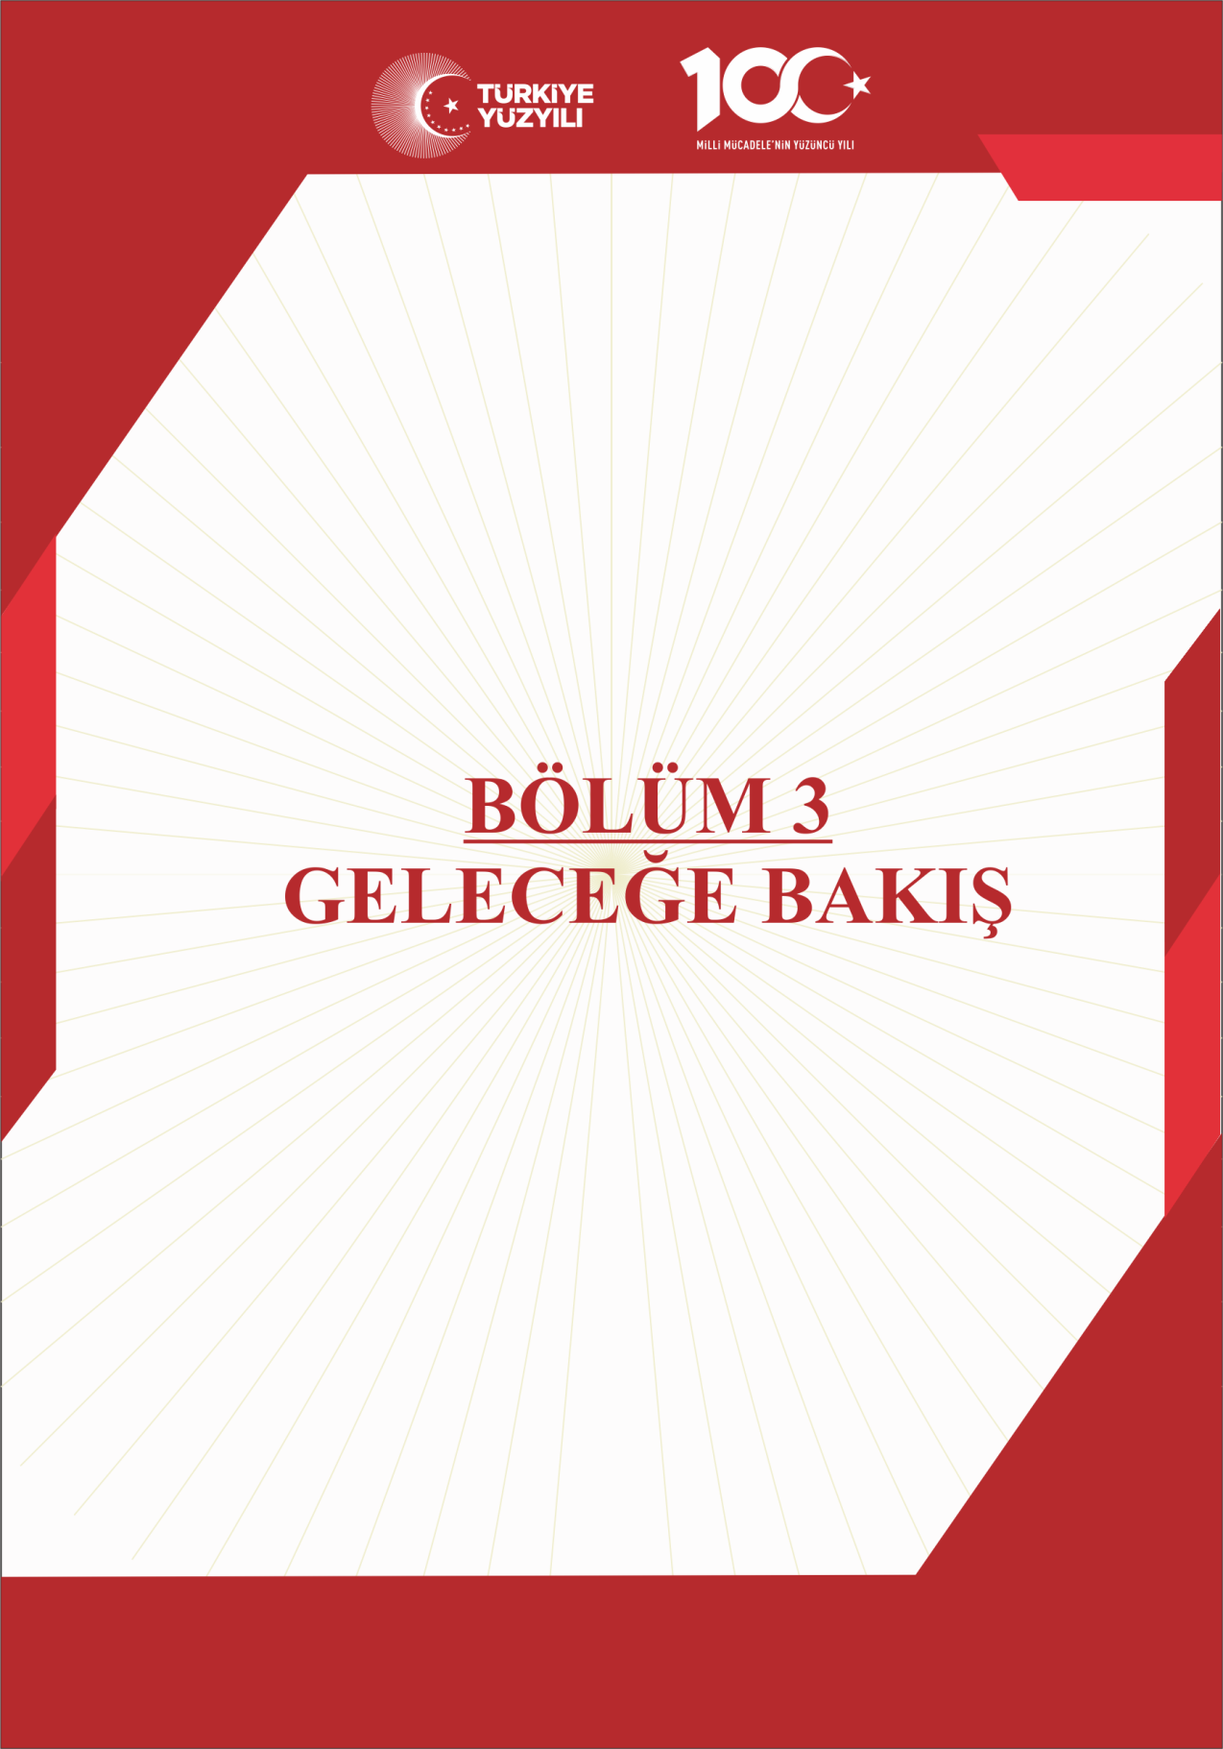

**Geleceğe Bakış**

Okul Müdürlüğümüzün Misyon, vizyon, temel ilke ve değerlerinin oluşturulması kapsamında öğretmenlerimiz, öğrencilerimiz, velilerimiz,çalışanlarımız ve diğer paydaşlarımızdan alınan görüşler, sonucunda stratejik plan hazırlama ekibi tarafından oluşturulan Misyon, Vizyon, TemelDeğerler;Okulumuz üst kurulana sunulmuş ve üst kurul tarafından onaylanmıştır.

**Misyon, Vizyon ve Temel Değerler**



***MİSYON,VİZYON,TEMELDEĞERLER***

MİSYONUMUZ



Karaköy Ortaokulu olarak her bir öğrencimizin eşsiz potansiyelini keşfetmesine ve geliştirmesine olanak sağlayarak, onları bilgiye dayalı, düşünceli ve değerlerine bağlı bireyler olarak yetiştirmeyi amaçlıyoruz. Bunun yanında etik değerlerimizi, insanlık erdemlerimizi de öğretmeyi amaçlıyoruz.

VİZYONUMUZ



Bilimsel çalışmalardan, sanat ve sportif faaliyetlere kadar uzanan geniş bir alan da özgün araştırmaları, buluşları, projeleri, beceri tabanlı uygulamaları ve farkındalık eğitimleri gibi vatandaş odaklı hizmetleri esas alan, öğrenmeyi öğreterek, milletine,vatanına ve Atatürk ilkelerine bağlı; milli, manevi ve kültürel değerlerine sahip çıkan ve geliştiren; ülkesinin çağdaş dünyada yerini almasını sağlayan, üretken bireyler yetiştirmektir.

**TEMEL DEĞERLER VE İLKELER**

**İlkelerimiz ve Temel Değerlerimiz**

|  |  |
| --- | --- |
| **İlkelerimiz** | |
| 1 | Paydaşlar eşitlikten yararlanır. |
| 2 | Paydaşların yöneltilmesi yapılır. |
| 3 | Paydaşlara fırsat eşitliği tanınır. |
| 4 | Veli-Öğrenci-Öğretmenin işbirliği içinde çalışmaları sağlanır. |
| 5 | Değişim ve yenileşme uyum. |
| 6 | Açıklık ve erişebilirlik. |
| 7 | Katılım ve sorumluluk bir arada değerlendirilir. |
| 8 | Sürekli ve sağlıklı iletişim. |
| 9 | Hesap verebilirlik. |

|  |  |
| --- | --- |
| **Temel Değerlerimiz** | |
| 1 | Ülkemizin geleceğinden sorumluyuz. |
| 2 | Eğitime yapılan yardımı kutsal sayar ve her türlü desteği veririz. |
| 3 | Toplam Kalite Yönetimi felsefesini benimseriz. |
| 4 | Kurumda çalışan herkesin katılımı ile sürecin devamlı olarak iyileştirileceğine ve geliştirileceğine inanırız. |
| 5 | Sağlıklı bir çalışma ortamı içerisinde çalışanları tanıyarak fikirlerine değer verir ve işimizi önemseriz. |
| 6 | Mevcut ve potansiyel hizmet bekleyenlerin ihtiyaçlarına odaklanırız. |
| 7 | Kendimizi geliştirmeye önem verir, yenilikçi fikirlerden yararlanırız. |
| 8 | Öğrencilerin, öğrenmeyi öğrenmesi ilk hedefimizdir. |
| 9 | Okulumuzla ve öğrencilerimizle gurur duyarız. |
| 10 | Öğrencilerimizi, yaratıcı yönlerinin gelişmesi için teşvik ederiz. |
| 11 | Öğrenme problemi olan öğrencilerimiz için özel destek programları hazırlarız. |
| 12 | Biz, birbirimize ve kendimize güveniriz. |
| 13 | Öğrencilerimiz, bütün çalışmalarımızın odak noktasıdır. |

|  |  |  |
| --- | --- | --- |
| **TEMA:** | **KURUMSAL KAPASİTE** | |
| STRATEJİK AMAÇ 1. | **Eğitimin temel ilkeleri doğrultusunda okulun niteliğini arttırmak amacıyla kurumsal kapasite geliştirilecektir.** | |
| Hedef 1.1. | **Kurum personelinin mesleki gelişimlerinin artırılması sağlanacaktır.** | |
|  |  |  |
| **TEMA:** | **EĞİTİM VE ÖĞRETİME ERİŞİM VE KATILIM** | |
| STRATEJİK AMAÇ 2. | **Öğrencilerin eğitim öğretime etkin katılımlarıyla donanımlı olarak bir üst öğrenime geçişi sağlanacaktır.** | |
| Hedef 2.1. | **Öğrenme kayıpları önleyici çalışmalar yapılarak azaltılacaktır.** | |
|  |  |  |
| **TEMA:** | **KURUMSAL KAPASİTE** | |
| STRATEJİK AMAÇ 3 | **Eğitim ortamlarının fiziki imkânları geliştirilecektir.** | |
| Hedef 3.1. | **Temel eğitimde okulların niteliğini arttıracak uygulama ve çalışmalara yer verilecektir.** | |
|  |  |  |
| **TEMA:** | **EĞİTİM VE ÖĞRETİMDE KALİTE** | |
| STRATEJİK AMAÇ 4. | **Temel eğitimde öğrencilerin kaliteli eğitime erişimleri fırsat eşitliği temelinde artırılarak bilişsel, duyuşsal ve fiziksel olarak çok yönlü gelişimleri sağlanacak ve temel hayat becerilerini edinmiş öğrenciler yetiştirilecektir.** | |
| Hedef 4.1. | **Öğrencilerin bilimsel, kültürel, sanatsal, sportif ve toplum hizmeti alanlarında ders dışı etkinliklere katılım oranı artırılacaktır.** | |
|  |  |  |

**Amaç ve Hedeflere İlişkin Mimari**

|  |  |  |  |  |  |  |  |  |  |  |  |
| --- | --- | --- | --- | --- | --- | --- | --- | --- | --- | --- | --- |
| **TEMA** | | **KURUMSAL KAPASİTE** | | | | | | | | | |
| **Amaç 1** | | **A3. Eğitimin temel ilkeleri doğrultusunda okulun niteliğini arttırmak amacıyla kurumsal kapasite geliştirilecektir.** | | | | | | | | | |
| **Hedef 1** | | **H3.3. Kurum personelinin mesleki gelişimlerinin artırılması sağlanacaktır.** | | | | | | | | | |
| **Performans Göstergeleri** | | | | | **Hedefe Etkisi (%)** | **Başlangıç Değeri** | **2024** | **2025** | **2026** | **2027** | **2028** |
| **PG 3.3.7. Yüksek Lisans eğitimi almış öğretmen ve idareci sayısı (%)** | | | | **Alanında lisansüstü eğitim alan öğretmen oranı(%)** | 25 | %5 | %10 | %15 | %20 | %25 | %30 |
| **Yönetim alanında lisansüstü eğitim alan yönetici oranı(%)** | 25 | %5 | %10 | %15 | %20 | %25 | %30 |
| **PG 2.2.2 Yönetici cinsiyet oranı (%)** | | | | | 25 | %5 | %10 | %15 | %20 | %25 | %30 |
| **PG 2.2.3 Ücretli öğretmen oranı (%)** | | | | | 25 | %5 | %4 | %3 | %2 | %1 | % |
| **Koordinatör Birim** | | | | | Öğretmen Yetiştirme ve Geliştirme Genel Müdürlüğü | | | | | | |  |  |
| **İş Birliği Yapılacak Birimler** | | | | | ABDİGM, DÖGM, HBÖGM, MTEGM, OGM, ÖERHGM, ÖÖKGM, PGM, TEGM, YYEGM, ÖDSHGM, SGB, TTKB, TKB, YEĞİTEK. | | | | | | |
| **Riskler** | | | - Öğretmen ve okul yöneticilerinin lisansüstü eğitim süreçlerinin okullardaki eğitimi aksatması,  - Lisansüstü eğitime yönlendirilecek kitlenin çok büyük olması ve getireceği maliyet,  - Baskı grupları ve paydaş kitlelerin taleplerinde temelde amaçlar açısından yeterince uzlaşı sağlanamaması,  - Elverişsiz koşullarda görev yapan öğretmen ve yöneticiler için verilecek teşviklerin maliyeti,  - Yönetici kadrolarına kadın yönetici talebinin yeterli düzeyde olmaması. | | | | | | | | |
| **Stratejiler** |  | | **- Öğretmen ve okul yöneticilerinin mesleki gelişim sistemi yeniden yapılandırılacaktır.** | | | | | | | | |
|  | | **-İnsan kaynağının verimli kullanılması ve hakkaniyetli bir şekilde ödüllendirilmesi sağlanacaktır.** | | | | | | | | |
| **Maliyet Tahmini** | | | 3.229.00 TL | | | | | | | | |
| **Tespitler** | | | - Öğretmenlik ve okul yönetimine ilişkin mevzuatın dağınık olması,  - Dezavantajlı bölgelerde görev yapan öğretmenlerin hizmet süresinin düşük olması,  - Eğitim yöneticilerinin atanma sisteminin ölçme ve değerlendirme boyutunun yeterli olmaması,   * Ülke genelinde dengeli norm dağılımının olmaması, * Öğretmenlik mevcut kariyer sisteminin yetersiz olması ve okul yöneticiliği alanlarında kariyer sisteminin bulunmaması. | | | | | | | | |
| **İhtiyaçlar** | | | - Bakanlık bütçesinde personel giderleri için ayrılan ödeneğin meslek kanunu, ücretli öğretmen ile dezavantajlı bölgelerde görev yapan öğretmenler için yapılacak iyileştirmelere göre yükseltilmesi,  - Mevzuat düzenlemesi süreçlerinde katılımcılığı sağlamak üzere platformlar oluşturulması,  - Öğretmenlik ve okul yöneticiliği alanlarında genel ve özel alan yeterlilik belirlenmesi için kapsamlı çalışmaların yapılması,  - Lisansüstü eğitime yönlendirilecek kitlenin büyük olması nedeniyle yüksek oranda mali kaynak. | | | | | | | | |

|  |  |  |  |  |  |  |  |  |  |  |  |
| --- | --- | --- | --- | --- | --- | --- | --- | --- | --- | --- | --- |
| **TEMA** | | **EĞİTİM VE ÖĞRETİME ERİŞİM VE KATILIM** | | | | | | | | | |
| **Amaç 2** | | **A1. Öğrencilerin eğitim öğretime etkin katılımlarıyla donanımlı olarak bir üst öğrenime geçişi sağlanacaktır.** | | | | | | | | | |
| **Hedef 2** | | **H1. Öğrenme kayıpları önleyici çalışmalar yapılarak azaltılacaktır.** | | | | | | | | | |
| **Performans Göstergeleri** | | | | | **Hedefe Etkisi (%)** | **Başlangıç Değeri** | **2024** | **2025** | **2026** | **2027** | **2028** |
| **PG 1.1 Bir eğitim ve öğretim yılında destekleme ve yetiştirme kurslarına kayıt yaptıran öğrenci oranı (%)** | | | |  | 33 | %5 | %70 | %75 | %80 | %85 | %90 |
|  | %5 | %10 | %15 | %20 | %25 | %30 |
| **PG 1.2 20 gün ve üzeri özürsüz devamsızlık yapan öğrenci oranı (%)** | | | | | 33 | %5 | %15 | %12 | %10 | %8 | %5 |
| **PG 1.3 20 gün ve üzeri özürlü devamsızlık yapan öğrenci oranı(%)** | | | | | 33 | %5 | %8 | %7 | %6 | %5 | %4 |
| **Koordinatör Birim** | | | | | Okul Müdürlüğü, İlçe Milli Eğitim Müdürlüğü | | | | | | |  |  |
| **İş Birliği Yapılacak Birimler** | | | | | İlçe Milli Eğitim Müdürlüğü | | | | | | |
| **Riskler** | | | - Öğretmenlerin destekleme ve yetiştirme kurslarında görev almak istememesi  - Hafta sonu öğretmenlerin okula ulaşımında aksaklıkların olması  - Öğrencilerin gönüllü olarak destekleme ve yetiştirme kurslarına katılmak istememesi  - Bütün sınıflarda kursların olmaması nedeniyle yeterli kursun olmaması | | | | | | | | |
| **Stratejiler** |  | | **-** Öğrenciler bilgi ve yetenekleri doğrultusunda uygun mesleklere yönlendirilecektir. | | | | | | | | |
|  | | **-**Yetiştirme kurslarının niteliğinin artırılabilmesi için zümre toplantıları gerçekleştirilecek, | | | | | | | | |
| **Maliyet Tahmini** | | | 11.400.00 TL | | | | | | | | |
| **Tespitler** | | | - Öğretmenlerin kurs taleplerinin yeterli olmaması  - Velilerin öğrencilerin hafta sonu okula gelmelerine sıcak bakmamaları  - Kurslarda açılan sınıf sayılarının yeterli olmaması   * Öğrencilerin akademik bir kaygı taşımamaları | | | | | | | | |
| **İhtiyaçlar** | | | - Bakanlık bütçesinde personel giderleri için ayrılan ödeneğin meslek kanunu, ücretli öğretmen ile dezavantajlı bölgelerde görev yapan öğretmenler için yapılacak iyileştirmelere göre yükseltilmesi,  - Kursların bütün sınıf seviyelerinde açılması gerekliliği  - Velilerle kurslar hakkında veli toplantılarının yapılması  - Kırsal kesimde açılan kurslarda öğretmene ek ücret ve hizmet puanı verilmeli | | | | | | | | |

|  |  |  |  |  |  |  |  |  |  |  |
| --- | --- | --- | --- | --- | --- | --- | --- | --- | --- | --- |
| **TEMA** | | **KURUMSAL KAPASİTE** | | | | | | | | |
| **Amaç 3** | | **Eğitim ortamlarının fiziki imkânları geliştirilecektir.** | | | | | | | | |
| **Hedef 3** | | **Temel eğitimde okulların niteliğini arttıracak uygulama ve çalışmalara yer verilecektir.** | | | | | | | | |
| **Performans Göstergeleri** | | | | **Hedefe Etkisi (%)** | **Başlangıç Değeri** | **2024** | **2025** | **2026** | **2027** | **2028** |
| **PG 1.1 İyileştirilen fiziki mekân (derslikler, spor salonu, kütüphaneler, atölyeler vb.) sayısı.** | | | | 100 | 100 | **%50** | **%55** | **%60** | **%70** | **%75** |
| **Koordinatör Birim** | | | | Okul Müdürlüğü | | | | | | |  |  |
| **İş Birliği Yapılacak Birimler** | | | | Belediye. | | | | | | |
| **Riskler** | | | Belirlenen eksiklikler için yeterli bütçenin olmaması  Yapılacak fiziki mekanlar için okullarda yeterli alanın olmaması | | | | | | | |
| **Stratejiler** |  | | S1 Fiziki mekânların iyileştirilmesi için kamu idareleri, belediyeler ve işverenlerle iş birlikleri yapılacaktır. S2 Atölye ve laboratuvarların iyileştirilmesi için sektör ile iş birlikleri yapılacaktır. | | | | | | | |
| **Maliyet Tahmini** | | | 10.500.00 TL | | | | | | | |
| **Tespitler** | | | İş birliği yapılacak birimlerden olumlu geri dönüşlerin olmaması  Maliyet konusunda yeterli parasal kaynakların olmaması | | | | | | | |
| **İhtiyaçlar** | | | Fiziki mekan için yeterli alanların oluşturulması  Oluşturulacak alanlar için malzeme desteği | | | | | | | |

|  |  |  |  |  |  |  |  |  |  |  |  |
| --- | --- | --- | --- | --- | --- | --- | --- | --- | --- | --- | --- |
| **TEMA** | | **EĞİTİM VE ÖĞRETİMDE KALİTE** | | | | | | | | | |
| **Amaç 4** | | **A5. Temel eğitimde öğrencilerin kaliteli eğitime erişimleri fırsat eşitliği temelinde artırılarak bilişsel, duyuşsal ve fiziksel olarak çok yönlü gelişimleri sağlanacak ve temel hayat becerilerini edinmiş öğrenciler yetiştirilecektir.** | | | | | | | | | |
| **Hedef 4** | | **H4.1 Öğrencilerin bilimsel, kültürel, sanatsal, sportif ve toplum hizmeti alanlarında ders dışı etkinliklere katılım oranı artırılacaktır.** | | | | | | | | | |
| **Performans Göstergeleri** | | | | | **Hedefe Etkisi (%)** | **Başlangıç Değeri** | **2024** | **2025** | **2026** | **2027** | **2028** |
| **PG 1.1 Okulda bir eğitim ve öğretim döneminde bilimsel, kültürel, sanatsal ve sportif alanlarda en az bir faaliyete katılan öğrenci oranı (%)** | | | |  | 25 | %10 | %12 | %16 | %19 | %21 | %24 |
| **PG 1.2 Bir eğitim ve öğretim yılında yerel, ulusal ve uluslararası proje, yarışma vb. etkinliklere katılan öğrenci oranı (%)** | | | | | 25 | %3 | %6 | %10 | %12 | %15 | %18 |
| **PG 1.3Okulda bir eğitim ve öğretim yılında geleneksel çocuk oyunları alt başlığında en az bir faaliyete katılan öğrenci oranı (%)** | | | | | 25 | %4 | %7 | %10 | %14 | %16 | %20 |
| **PG 1.4Okulda bir eğitim ve öğretim yılında geleneksel çocuk oyunlarına yönelik olarak düzenlenen alan/mekan sayısı.** | | | | | 25 | %9 | %12 | %15 | %18 | %20 | %23 |
| **Koordinatör Birim** | | | | | Okul müdürü, Müdür yardımcıları, Sınıf Öğretmenleri | | | | | | |  |  |
| **İş Birliği Yapılacak Birimler** | | | | | Gençlik ve Spor Bakanlığı, İlçe Millli Eğitim | | | | | | |
| **Riskler** | | | -Okul dışı imkânların oluşturulmasında ilgili kurum ve kuruluşların yeterli desteği göstermemesi, - Yaz dönemlerinde bölgesel değişim programlarına yeterli talep olmaması, - Öğrencilerin sosyal girişimcilik konusundaki isteksizliği, - Okullara kaynak aktarılmasında kullanılacak kriterlerin belirsiz olması, | | | | | | | | |
| **Stratejiler** |  | | S1 Her bir öğrencinin bir kulüp faaliyetinde aktif olarak yer alması sağlanarak kulüp faaliyetlerinin etkinliği artırılacaktır. S2 Öğrencilerin seviyelerine uygun olarak toplumsal sorunların çözümüne katkı sağlamak ve farkındalık oluşturmak amacıyla afet ve acil durum, çevre, eğitim, spor, kültür ve turizm, sağlık ve sosyal hizmetler alanlarında toplum hizmeti faaliyetlerine katılımları artırılacaktır. S3 Okul bünyesinde yarışmalar düzenlenecektir. S4 Diğer kurum ve kuruluşlarla iş birliği içerisinde yürütülen bilimsel, sosyal, kültürel, sanatsal ve sportif alanlardaki faaliyetler artırılacaktır. S5 Okul bahçeleri çocukların geleneksel oyunlarla vakit geçirmelerini sağlayacak ve gelişimlerini destekleyecek şekilde etkin olarak kullanılacaktır. S6 Okul bünyesinde etkinlikler düzenlenecektir. S7 Öğrencilerin yerel, ulusal ve uluslararası proje ve yarışmalara katılmaları teşvik edilecektir. S8 E‐okul sisteminde bulunan sosyal etkinlik modülünde gerçekleştirilen etkinlikler işlenecektir. S9 Okul bahçeleri geleneksel çocuk oyunlarına yönelik düzenlenecektir. S10 Öğrenci seviyesi ve öğretim programı kazanımlarına uygun olarak geleneksel çocuk oyunları ders içi etkinliklerde kullanılacaktır. S11 Eğitim‐ öğretim yılı içerisinde okullarda geleneksel çocuk oyunları şenliği yapılacaktır. | | | | | | | | |
| **Maliyet Tahmini** | | | 1.229,818 | | | | | | | | |
| **Tespitler** | | | - İlgili kurum ve kuruluşlarla iş birliği çalışmaları, - Okul bahçelerinin öğrencilerin çok yönlü gelişimini destekleyecek şekilde tasarlanması ve dersler ile ders dışı etkinliklerin kültürel kazanımlarla desteklenmesi, - Okul ve mahalle spor kulüpleri ile bölgesel değişim programları ve şartları elverişsiz okulların öğrenci ve öğretmenlerinin desteklenmesi için finansman sağlanması, - Okullar arası farklılıkları tespit etmek ve kaynakları adaletli bir şekilde paylaştırmak için sistem kurulması, - Hedeflenen başarıyı gösteremeyen öğrencilerin desteklenmesine yönelik mekanizmaların oluşturulması. | | | | | | | | |
| **İhtiyaçlar** | | | Okulbahçelerindekioyunalanlarınıdüzenlemeçalışmalarınınyapılması.  İlgilikurumlarlaişbirliğiçalışmalarınınyapılması. | | | | | | | | |

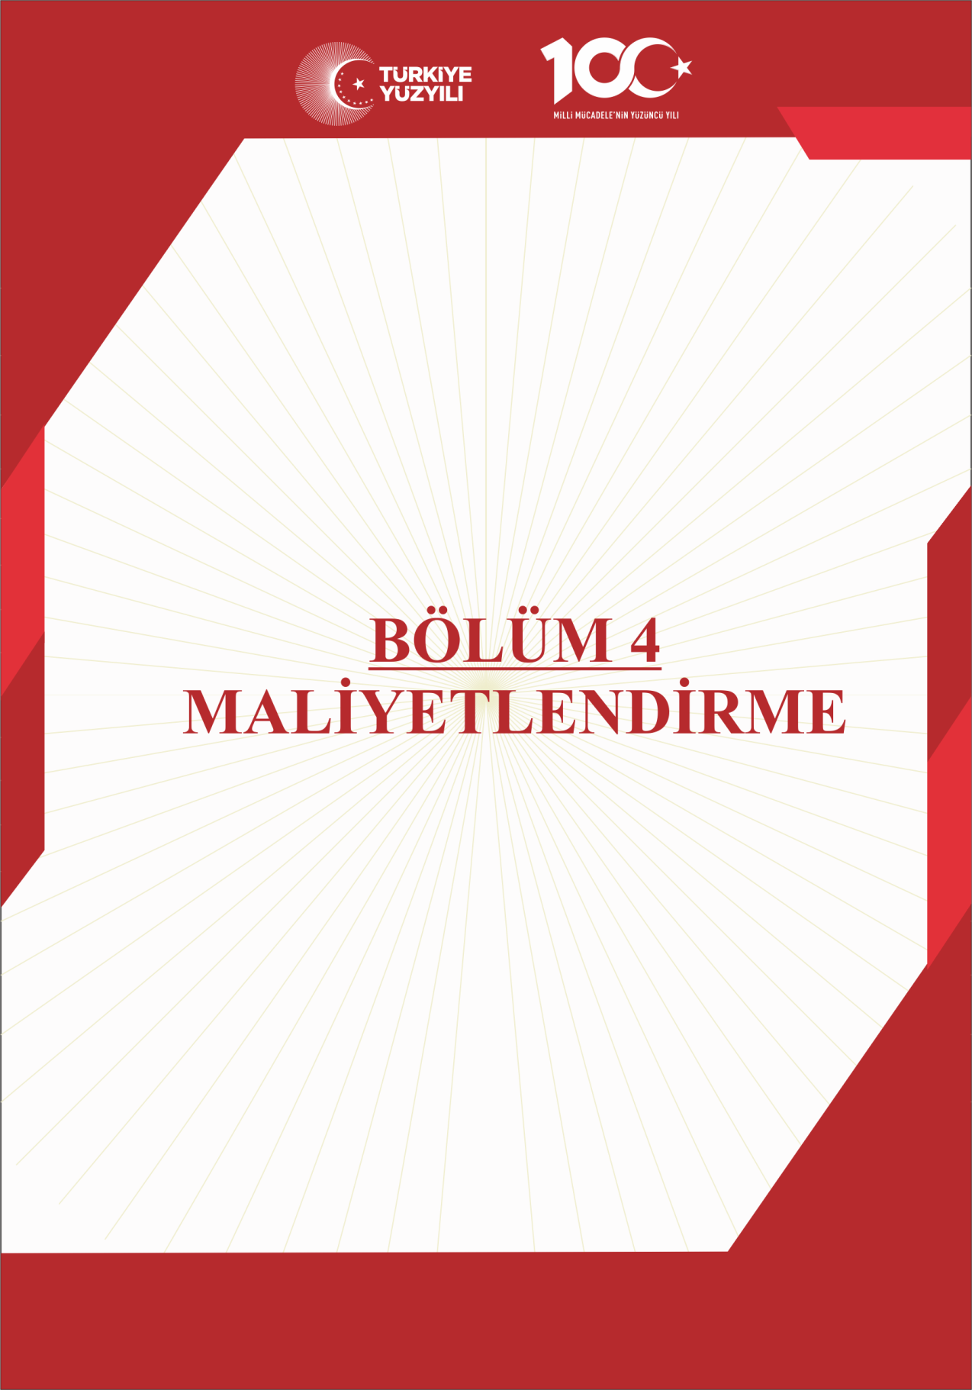

**MALİYETLENDİRME**

Kurumumuz 2024-2028 Stratejik Planı’nın maliyetlendirilmesi sürecindeki temel gaye, stratejik amaç, hedef ve eylemlerin gerektirdiği maliyetlerin ortaya konulması suretiyle politika tercihlerinin ve karar alma sürecinin rasyonelleştirilmesine katkıda bulunmaktır. Bu sayede, stratejik plan ile bütçe arasındaki bağlantı güçlendirilecek ve harcamaların önceliklendirilme süreci iyileştirilecektir.

Bu temel gayeden hareketle planın tahmini maliyetlendirilmesi şu şekilde yapılmıştır:

* Hedeflere ilişkin eylemler durum analizi çalışmaları sonuçlarından tespit edilmiştir,
* Eylemlere ilişkin tahmini maliyetler belirlenmiştir,
* Eylem maliyetlerinden hareketle hedef maliyetleri belirlenmiştir,
* Hedef maliyetlerinden yola çıkılarak amaç maliyetleri belirlenmiş ve amaç maliyetlerinden de stratejik plan maliyeti belirlenmiştir.
* Genel bütçe, valilikler, belediyeler ve okul aile birliklerinin yıllık bütçe artışları ve eğilimleri dikkate alındığında Kurumumuz 2024-2028 Stratejik Planı’nda yer alan stratejik amaçların gerçekleştirilebilmesi için tabloda da belirtildiği üzere beş yıllık süre için tahmini 510.000,00 TL’lik kaynağın elde edileceği düşünülmektedir.

2024-2028 Stratejik Planı Kaynak Tablosu

Müdürlüğümüz stratejik planında 4 hedef bulunmaktadır. Söz konusu hedeflere ilişkin bütçe dağılımları 5 yıllık olarak alttaki tabloda belirtilmiştir. Tabloda görüldüğü üzere son iki yılın gelir ve giderlerinde yaşanan artıştan hareketle hazırlanan beş yıllık maliyetlendirme sonucunda Müdürlüğümüzün tahmini olarak 4.099.395 TL’lik bir harcama yapacağı düşünülmektedir. Plan dönemi amaç maliyetlerine ilişkin alttaki tabloda ayrıntılı bilgiye yer verilmiştir.

|  |  |  |  |  |  |  |
| --- | --- | --- | --- | --- | --- | --- |
| **Amaç ve Hedef No** | **2024** | **2025** | **2026** | **2027** | **2028** | **Beş Yıllık Toplam** |
| **AMAÇ 1** | **80.000** | **107.200** | **145.792** | **201.193** | **285.694** | **819.879** |
| Hedef 1 | 80.000 | 107.200 | 145.792 | 201.193 | 285.694 | 819.879 |
| **AMAÇ 2** | **40.000** | **53.600** | **72.896** | **100.596** | **142.847** | **409.939** |
| Hedef 1 | 40.000 | 53.600 | 72.896 | 100.596 | 142.847 | 409.939 |
| **AMAÇ 3** | **120.000** | **160.800** | **218.688** | **301.789** | **428.541** | **1.229.818** |
| Hedef 1 | 120.000 | 160.800 | 218.688 | 301.789 | 428.541 | 1.229.818 |
| **AMAÇ 4** | **120.000** | **160.800** | **218.688** | **301.789** | **428.541** | **1.229.818** |
| Hedef 1 | 120.000 | 160.800 | 218.688 | 301.789 | 428.541 | 1.229.818 |
| **AMAÇ TOPLAM** | **400.000** | **536.000** | **728.960** | **1.005.965** | **1.428.470** | **4.099.395** |

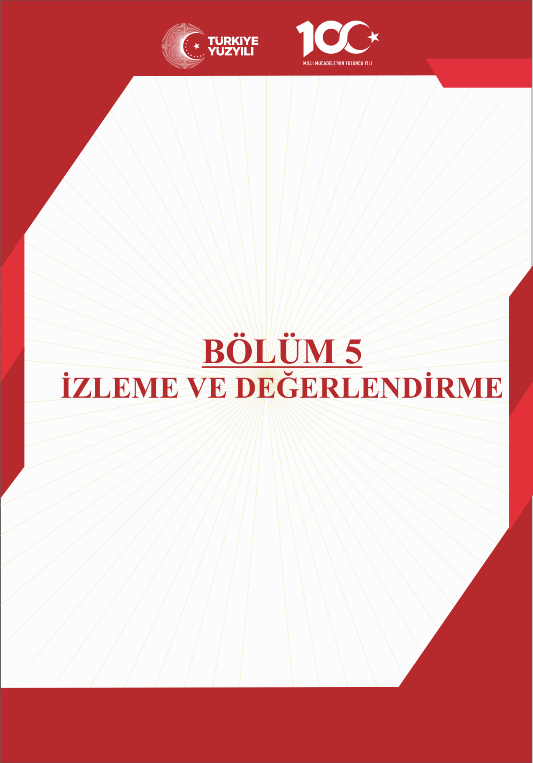



**İzleme ve Değerlendirme**

İzleme, stratejik plan uygulamasının sistematik olarak takip edilmesi ve raporlanmasıdır.Değerlendirme ise uygulama sonuçlarının amaç ve hedeflere kıyasla ölçülmesi ile söz konusu amaç ile hedeflerin tutarlılık ve uygunluğunun analizi olarak tanımlanmaktadır.Stratejik planda ortaya konulan hedeflere ilişkin olarak yıllık iş planlarının oluşturulması ve hedeflere ilişkin somut göstergelerin geliştirilmesi önem arz etmektedir. Diğer taraftan,  
stratejik planın gerçekleştirilmesinde etkili bir izleme ve değerlendirme sisteminin kurulması temel kritik başarı faktörü olarak görünmektedir. 5018 sayılı kanun çerçevesinde hazırlanan yıllık raporların yanı sıra yıl içindeki  
uygulamaların takibine imkan tanıyacak belirli periyotları içeren raporlama ile uygulamaların izlenmesi ve gerekli değerlendirmelerin yapılarak faaliyetlerin sürekli olarak iyileştirilmesinin sağlanması öngörülmektedir.  
Karaköy Ortaokulu Müdürlüğü 2024-2028 Stratejik Planı İzleme ve Değerlendirme Modeli’nin çerçevesini;  
**1**. 2024-2028 Stratejik Planı ve performans programlarında yer alan performans göstergelerinin gerçekleşme durumlarının tespit edilmesi,  
**2**. Performans göstergelerinin gerçekleşme durumlarının hedeflerle kıyaslanması,  
**3**. Sonuçların raporlanması ve paydaşlarla paylaşımı,  
**4**. Gerekli tedbirlerin alınması süreçleri oluşturmaktadır.  
 Müdürlüğümüz 2024-2028 Stratejik Planında yer alan performans göstergelerinin gerçekleşme durumlarının tespiti yılda iki kez yapılacaktır. Yılın ilk altı aylık dönemini kapsayan birinci izleme kapsamında, Müdürlüğümüz strateji geliştirme birimi tarafından performans programlarında yer alan performans göstergelerinin gerçekleşme durumları tespit edilecektir. Göstergelerin gerçekleşme durumları hakkında hazırlanan rapor üst yöneticiye sunulacak ve böylelikle göstergelerdeki yıllık hedeflere ulaşılmasını sağlamak üzere gerekli görülebilecek  
tedbirlerin alınması sağlanacaktır.  
 Yılın tamamını kapsayan ikinci izleme dâhilinde; Müdürlüğümüz strateji geliştirme birimi tarafından performans programlarında yer alan performans göstergelerinin yıl sonu gerçekleşme durumları tespit edilecektir. Yılsonu gerçekleşme durumları, varsa gösterge hedeflerinden sapmalar ve bunların nedenleri üst yönetici başkanlığında birim yöneticilerince değerlendirilerek gerekli tedbirlerin alınması sağlanacaktır.

**Stratejik Plan İzleme Değerlendirme Süreci**

|  |  |  |  |
| --- | --- | --- | --- |
| **İzleme Değerlendirme Dönemi** | **Gerçekleştirilme Zamanı** | **İzleme Değerlendirme Dönemi Süreç Açıklaması** | **Zaman Kapsamı** |
| **Birinci İzleme Değerlendirme Dönemi** | **Her Yılın Temmuz Ayı İçerisinde** | -Performans göstergelerinin 6 aylık gerçekleşme durumlarına ilişkin verilerin toplanması ve konsolide edilmesi. -Göstergelerin gerçekleşme durumları hakkında hazırlanan raporun üst yöneticiye sunulması | **Ocak Temmuz Dönemi** |
| **İkinci İzleme Değerlendirme Dönemi** | **İzleyen Yılın Şubat Ayı Sonuna Kadar** | -Performans programlarında yer alan performans göstergelerinin yıllık gerçekleşme durumlarına ilişkin verilerin toplanması ve konsolide edilmesi. -Yılsonu gerçekleşmelerinin, gösterge hedeflerinden sapmaların ve sapma nedenlerin değerlendirilerek gerekli tedbirlerin alınması | **Tüm Yıl** |

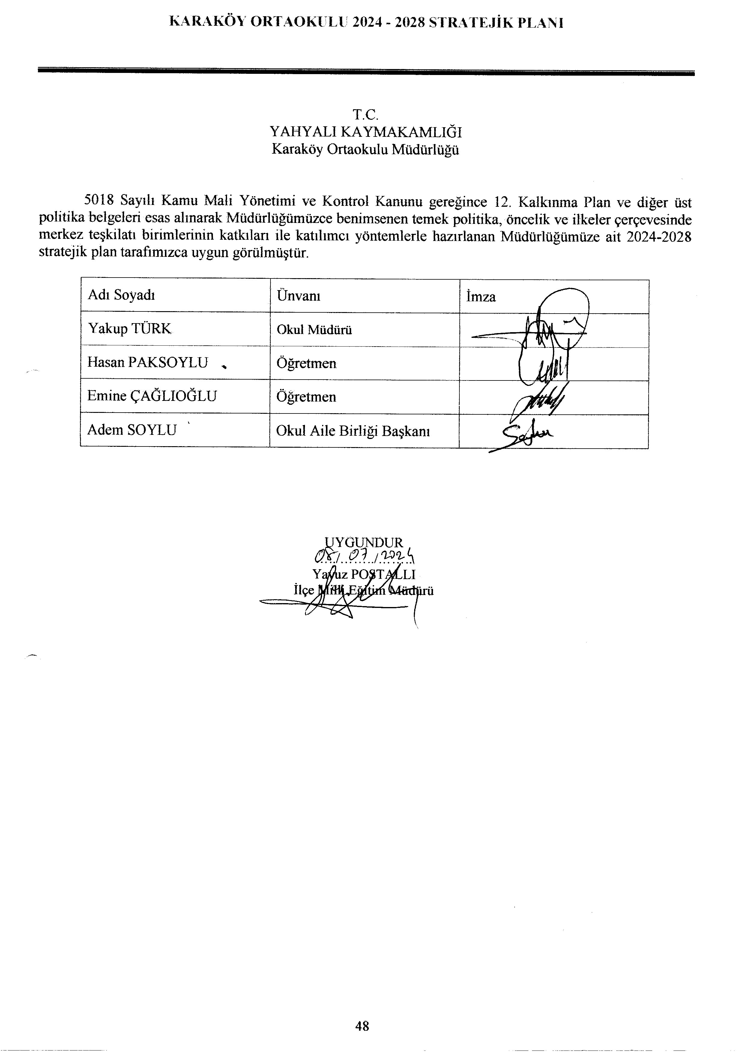



**T.C.**

**YAHYALI KAYMAKAMLIĞI**

**Karaköy Ortaokulu**

**2024-2028 STRATEJİK PLAN**

